EXPOSICIÓN

**W. EUGENE SMITH**

**Capturar la esencia**

----------

Del 9 junio al 28 de agosto de 2016

----------

SALA MUNICIPAL DE EXPOSICIONES DE SAN BENITO

C/ San Benito, s/n

VALLADOLID

----------

** ** 

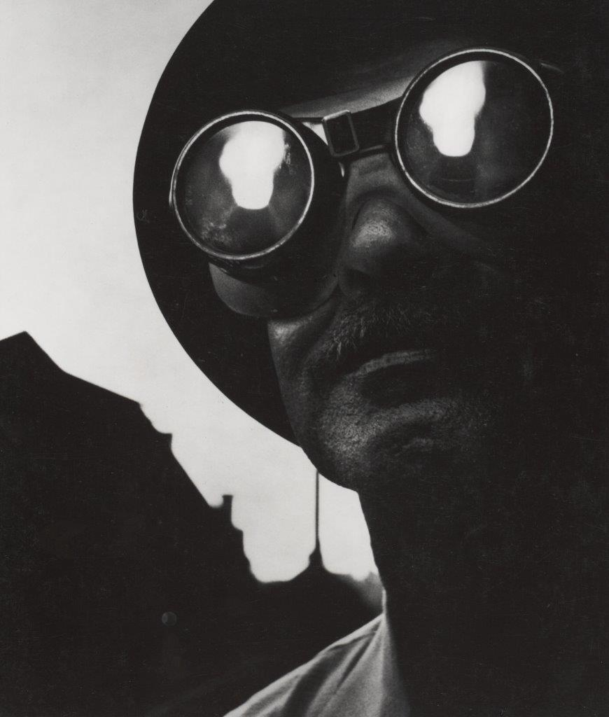

EXPOSICIÓN: **W. EUGENE SMITH**

**Capturar la esencia**

INAUGURACIÓN: Día 9 junio a las 12,00 h.

LUGAR: Sala Municipal de Exposiciones de San Benito

C/ San Benito, s/n

VALLADOLID

FECHAS: Del 9 junio al 28 de agosto de 2016

HORARIO: De martes a domingo y festivos, de 12,00 a 14,00 horas

y de 18,30 a 21,30 horas.

Lunes, cerrado

INFORMACIÓN: Museos y Exposiciones

Fundación Municipal de Cultura

Ayuntamiento de Valladolid

Tfno.- 983-426246

Fax.- 983-426254

www.fmcva.org

Correo electrónico:

[exposiciones@fmcva.org](mailto:jgposada@fmcva.org)

EXPOSICIÓN

Comisaria

enrica vigano

Coordinación De La Exposición En La Sala

Municipal De Exposiciones De san Benito

Juan González-Posada M.

Montaje

Feltrero

Programa Educativo

Evento

Dossier de prensa

Museos y Exposiciones.

Fundación Municipal de Cultura. Ayuntamiento de Valladolid.

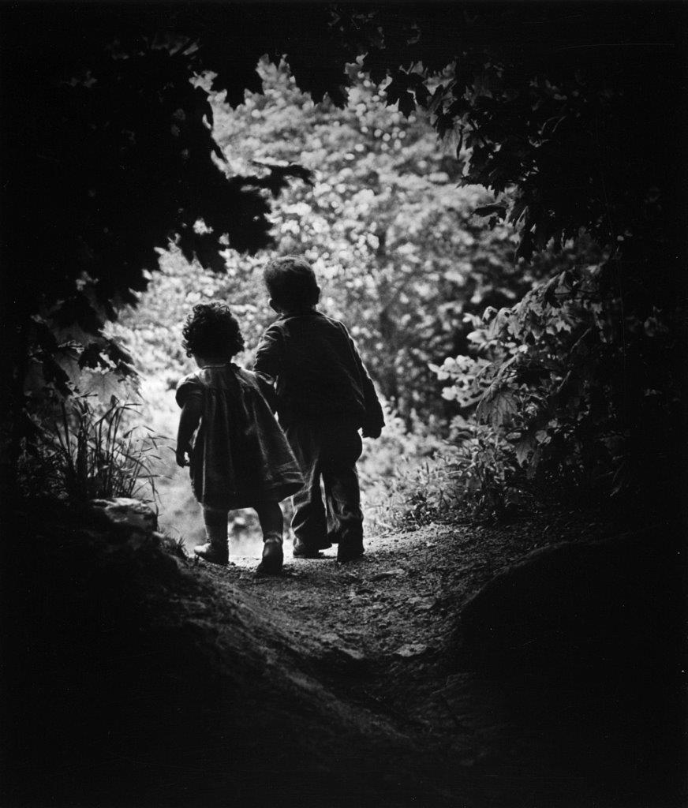

“I’ve never made any picture, good or bad, without paying for it in emotional turmoil.”

**“Nunca he tomado ninguna imagen, buena o mala, sin pagar por ellas un precio emocional”**

“My pictures are complex and so am I.”

**“Mis imágenes son complejas al igual que yo”**

“I didn’t write the rules. Why would I follow them?”

**“Yo no escribí las reglas. ¿Por qué entonces debería seguirlas?”**

“I try to take what voice I have and I give it to those who don’t have one at all.”

**“Trato de tomar la voz que yo tengo y dársela a aquellos que carecen absolutamente de ella”**

“With considerable soul searching, that to the utmost of my ability, I have let truth be the prejudice”

**"Con una considerable búsqueda desde el fondo del alma, y esto hasta el límite de mi capacidad, he querido que la verdad fuera el prejuicio"**

“What uses having a great depth of field, if there is not an adequate depth of feeling?”

**"¿Para qué sirve tener una gran profundidad de campo, si no hay una adecuada profundidad de sentimiento?"**

“Passion is in all great searches and is necessary to all creative endeavours.”

**"La pasión se encuentra en todas las grandes búsquedas y es necesaria en todos los esfuerzos creativos."**

“I am an idealist. I often feel I would like to be an artist in an ivory tower. Yet it is imperative that I speak to people, so I must desert that ivory tower. To do this, I am a journalist - a photojournalist.”

**"Soy un idealista. A menudo siento que me gustaría ser un artista en una torre de marfil. Sin embargo, es imperativo que hable con la gente, por lo que debo abandonar la torre de marfil. Para hacer esto, soy un periodista - un reportero gráfico".**

“My photographs at best hold only a small length, but through them I would suggest and criticize and illuminate and try to give compassionate understanding.”

**“Mis fotografías, cuando me salen bien, son una pequeño contribución, pero a través de ellas procuro sugerir, criticar e iluminar y así tratar de ofrecer un entendimiento compasivo”**

**"La fotografía es solamente una débil voz, pero a veces, tan sólo a veces, una o varias fotos pueden llevar a nuestros sentidos hacia la conciencia; las fotografías provocan en ocasiones emociones tan intensas que llegan a actuar como catalizadores del pensamiento.....**

**La fotografía es una débil voz. Una voz importante en mi vida, aunque no la única, una voz en la que tengo fe "**

**“Mi aspiración es captar la acción de la vida, la vida del mundo, su humor, sus tragedias; en otras palabras, la vida tal y como es. Una imagen verdadera, real, sin poses. Ya hay bastantes farsas y engaños en el mundo como para ir por la vida fingiendo. Si fotografío a un mendigo, quiero que se vea la angustia que refleja su mirada; en una acería busco el símbolo de la fuerza y el poder que hay en ella. Si pretendo retratar a una persona feliz, quiero una sonrisa de pura felicidad, no una sonrisa para la cámara. Me cuesta expresar con palabras mis sentimientos, mi actitud hacia la fotografía. Ya no hago fotos por el simple placer de hacerlo, sino que, como muchos de los antiguos maestros de la pintura, quiero que simbolicen algo.”**

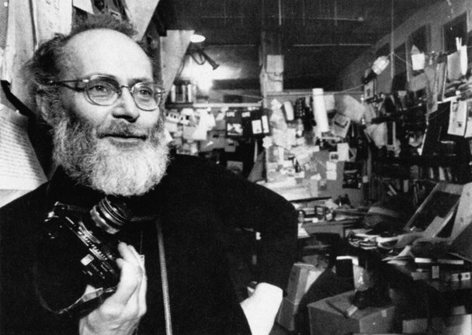

**EUGENE SMITH**

por **Enrica Viganò**

W. Eugene Smith es una figura clave en la historia de la fotografía y periodismo. Su trabajo ha influido en varias generaciones de reporteros, y el motivo se encuentra no sólo en la magnífica calidad de sus fotografias, sino también en una personalidad realmente única. Tenía ideas muy claras sobre la profesión de fotógrafo y no perdía la ocasión para expresar sus reflexiones, en muchos casos revolucionarias, a colegas y estudiantes. Smith insistía sobre la imposibilidad de registrar con la cámara fotográfica la verdad pura, era consciente del factor subjetivo y perseguía sobre todo la búsqueda de la imagen emblemática, que encerrara dentro de sí misma, tanto el testimonio del hecho como la experiencia emotiva que esta desencadenaba.

Smith sentía la responsabilidad de traducir en fotografía “pedazos de vida” con la máxima honestidad hacia el sujeto y con el deseo de emocionar al público, implicándolo en la historia, y provocando reacciones para mejorar el mundo.

Era el maestro del foto-ensayo, una fórmula narrativa en la que las imágenes desarrollan su propio discurso, en vez de ilustrar simplemente el texto escrito. Para *Life* firmó páginas memorables, pero nunca estaba satisfecho con el trabajo de los editores de fotográfias, a los que acusaba de no respetar la selección y sucesión de fotografías como él las había pensado. Así que, después de seis años de conflictos con la redacción, en 1955, dejó la revista que le había aportado fama internacional.

En realidad, Smith era víctima de un profundo deseo por crear una secuencia perfecta de imágenes, y que tuviera un ritmo musical en el orden de las fotografías y en su distribución sobre la página. Una obsesión que lo llevó a la ruina porque su método de trabajo requería tiempos larguísimos y pruebas infinitas, que un fotógrafo freelance no podía ciertamente permitirse. Pero sacrificó todo por esta utopía, invirtiendo años para su ensayo sobre la ciudad Pittsburgh (1954-59), o viajando a Japón (1971-74) para documentar por primera vez en la historia del fotoperiodismo, un desastre ecológico, negado por las autoridades, pero explicado en miles de instantáneas, convertidas en un triste testimonio a favor de las víctimas.

Un hombre que vivía y sufría por sus pasiones, que sin lugar a dudas ha dejado su huella en todos los tiempos y en todos los continentes, siempre ayudado por un ego convencido y convincente: “*Nunca me he contentado con ser un fotógrafo que documenta los eventos. Creo sobre todo que, sin dejar de ser fiel a las particularidades de cada situación, yo llego, cuando trabajo mejor, a simbolizar lo universal*"

La exposición “Capturar la esencia” quiere mostrar la obra de Eugene Smith, un mito de la historia de la fotografía y del periodismo.

Eugene Smith era un artista del objetivo, obsesionado por la perfección, y un ser humano dominado por fuertes contradicciones. Un genio de la comunicación que entró en conflicto con todos los medios de su época. Especialmente con el más famoso en aquellos años: la revista *Life*. Smith inventó el ensayo fotográfico, que era un conjunto de imágenes mucho más estudiado que la simple ilustración de un artículo. Cada fotografía comunicaba algo específico y se conectaba con la siguiente en un discurso que se acercaba más al concepto de ensayo en literatura. Por otro lado los *photo-editor* de *Life* tenían obviamente sus propias ideas sobre cómo colocar las fotos, y era en ese momento cuando empezaban los conflictos que más de una vez se convirtieron en dimisiones por parte de Smith, hasta la definitiva en 1954.

Un hombre que vivía y sufría para sus pasiones, pero que sin duda ha dejado huellas en todo momento y en todos los continentes, aunque enseñando sin velos las aristas de su personalidad y las ansiedades de su mente, siempre amparado por un ego convencido y convincente.

En la muestra se pueden apreciar extractos de los reportajes más importantes. 60 fotografías juntas que constituyen un documento único, con copias originales de *Life*, apuntes autógrafos del artista o *lay-out* de proyectos en desarrollo.

Todas las magníficas obras que forman parte de la exposición están positivadas por Eugene Smith mismo. Es decir, elegidas, cortadas, manipuladas, mejoradas en su resultado final, según su obsesión en crear imágenes emblemáticas, que pudieran contar un hecho pero tocando el alma.

Enrica Viganò

*Comisaria de la exposición*

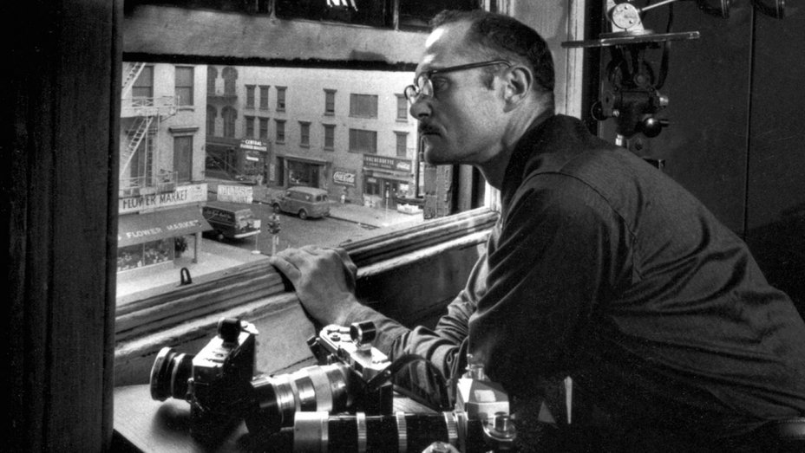

**William Eugene Smith**

**William Eugene Smith**, reportero fotográfico estadounidense, nació en [Wichita](https://es.wikipedia.org/wiki/Wichita_(Kansas)), [Kansas](https://es.wikipedia.org/wiki/Kansas) en [1918](https://es.wikipedia.org/wiki/1918) y falleció en [Tucson](https://es.wikipedia.org/wiki/Tucson) [Arizona](https://es.wikipedia.org/wiki/Arizona), en [1978](https://es.wikipedia.org/wiki/1978).

Smith se graduó en la Alta Escuela del Norte de Wichita, en 1936. Empezó su carrera realizando fotografías para dos periódicos locales, "*The Eagle*" y "*The Beacon*". Se mudó a [New York](https://es.wikipedia.org/wiki/New_York) y comenzó a trabajar para el [*Newsweek*](https://es.wikipedia.org/wiki/Newsweek) y comenzó a ser conocido por su incesante perfeccionismo y su personalidad. Eugene Smith salió de *Newsweek* por negarse a usar cámaras de [formato medio](https://es.wikipedia.org/wiki/Formato_medio), uniéndose a la revista [*Life*](https://es.wikipedia.org/wiki/Life_(revista)) en 1939. Pronto dimitió de su puesto en la revista *Life* y fue herido en 1942 mientras simulaba una pelea para la revista *Parade*.

Trabajó como corresponsal para la publicación *Ziff-Davis*, y de nuevo para la revista *Life*; Smith fotografió la [Segunda Guerra Mundial](https://es.wikipedia.org/wiki/Segunda_Guerra_Mundial), realizando las fotografías de la ofensiva estadounidense contra [Japón](https://es.wikipedia.org/wiki/Jap%C3%B3n) y tomando fotos de los [marines](https://es.wikipedia.org/wiki/Cuerpo_de_Marines_de_los_Estados_Unidos) estadounidenses y de los prisioneros de guerra japoneses en [Saipán](https://es.wikipedia.org/wiki/Saip%C3%A1n), [Guam](https://es.wikipedia.org/wiki/Guam), [Iwo Jima](https://es.wikipedia.org/wiki/Iwo_Jima) y [Okinawa](https://es.wikipedia.org/wiki/Isla_de_Okinawa). En Okinawa, Smith fue herido por un [mortero](https://es.wikipedia.org/wiki/Mortero_(arma)). Una vez recuperado, y profundamente desilusionado de la [fotografía de guerra](https://es.wikipedia.org/wiki/Fotograf%C3%ADa_de_guerra) Smith continuó su labor en *Life* y perfeccionó el [ensayo fotográfico](https://es.wikipedia.org/w/index.php?title=Ensayo_fotogr%C3%A1fico&action=edit&redlink=1), desde 1947 hasta 1954. En 1950, viaja hasta el [Reino Unido](https://es.wikipedia.org/wiki/Reino_Unido) para cubrir las elecciones generales, en las cuales sale victorioso [Clement Attlee](https://es.wikipedia.org/wiki/Clement_Attlee), del [Partido Laborista](https://es.wikipedia.org/wiki/Partido_Laborista_(Reino_Unido)). La editorial de la revista *Life* se mostraba en contra de un gobierno laborista, pero los ensayos de Smith sobre Attlee eran muy positivos. Finalmente, un número limitado de fotografías de Smith de la clase obrera británica fue publicada en *Life*. En la década de los 50 se une a la [Agencia Magnum](https://es.wikipedia.org/wiki/Agencia_Magnum).

Smith se volvió a separar de *Life* por la forma que la revista había usado sus fotos sobre [Albert Schweitzer](https://es.wikipedia.org/wiki/Albert_Schweitzer). Empezó un proyecto documental sobre [Pittsburgh](https://es.wikipedia.org/wiki/Pittsburgh), donde profundiza su metodología de trabajo de profunda implicación con el objeto de su documentación. El proyecto sobre Pittsburgh, encargo recibido de la Agencia Magnum, debía realizarse en 3 semanas y Smith lo extiende por un año, sin quedar nunca conforme con los resultados y la selección que finalmente quería publicar Magnum. La agencia no las publicó, siendo la Revista Photography Annual 1959, quien publicó parcialmente este trabajo aprobada en parte por Smith.

Son muy conocidas las disputas que Smith sostiene con los editores fotográficos con los que tiene que trabajar, y es el primer fotógrafo que abre la discusión sobre la importancia de la participación del autor de las fotografías en la edición final, respecto de los procesos de selección de las fotos que finalmente se publican, su orden y disposición en la página, así como los textos y epígrafes que las acompañan.

William Eugene Smith murió en 1978. Actualmente, la fundación William Eugene Smith promueve la "[fotografía humanista](https://es.wikipedia.org/wiki/Fotograf%C3%ADa_humanista)", que desde 1980 premia a los fotógrafos comprometidos en este campo.

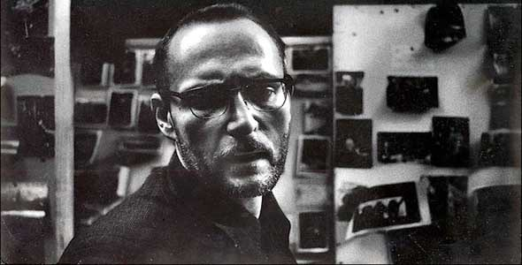

**Declaración**

**autobiográfica**

de **W. Eugene Smith**

Fue a los catorce años. Yo quería ser ingeniero aeronáutico. Comencé a estudiar fotografía para poder hacer fotos de los aviones que hacían escala en Wichita (Kansas), ciudad en la que nací. Un mes y medio más tarde estaba publicándolas en un periódico local. Y entonces empecé a sentirme más atraído por lafotografía que por diseñar aviones. En ese sentido, me siento afortunado: nunca me vería obligado a diseñar un avión militar, lo cual me hizo bastante feliz.Los primeros motivos que fotografié entraban en su mayoría en una de las siguientes dos categorías: el deporte, por un lado, y por otro, la sequía y las tormentas de polvo, el famoso *dust bowl* que asoló esa parte de Esta dos Unidos. Siempre he creído que la fotografía deportiva me dio reflejos, tan necesarios en cualquier modalidad fotográfica. Aún disfruto fotografiando actividades deportivas, y me gusta disparar desde la ventana de un tren o un coche, para mantener los reflejos en forma. Tenía no pocas fotografías de este tipo con composiciones que me parecían tan buenas como las de cualquier fotografía convencional. Ese agudo sentido del tiempo que desarrollé en esos años me ha sido muy útil en todas las modalidades de fotografía participativa que he practicado. Las fotografías que dediqué a los efectos del *dust bowl* me hicieron desarrollar una visión seria a edad bastante temprana, entre otras razones porque estos efectos afectaban a mi familia. El *dust bowl* supuso nuestra ruina y la de muchas otras familias. Conseguí que en la escuela secundaria me dieran permiso para salir de clase en cualquier momento, a fin de tomar fotografías. Sólo tenía que presentar alguna excusa, habiendo prometido antes que mis notas no empeorarían. Si veía por la ventana una tormenta de polvo acercándose, decía: «Perdone, profesora» y, sin más, salía afuera. Esto fue con catorce, quince, dieciséis años.Más tarde, con diecisiete años cumplidos, la Universidad de Notre Dame me hizo saber que habían creado una beca de fotografía pensando concretamente en mí. El problema es que *Life* acababa de ver la luz: sólo duré en Notre Dame un semestre, me marché el día del aniversario del nacimiento de Washington. En cualquier caso, probablemente no habría dejado Notre Dame de no habérseme dado tan mal la asignatura de Historia –siempre según el profesor–. Era mi asignatura preferida, así que no entendí nunca cómo había podido suspender. El día del examen, entré en el aula, leí las preguntas, me senté y estuve, más o menos, tres horas escribiendo. Cuando fui a ver la nota, tenía 66 puntos sobre 100. Fui a ver al profesor y le pregunté qué errores había cometido. Simplemente, no comprendía cómo podía haber sacado una nota tan baja. Atreverme a cuestionar al profesor me valió la bronca más grande que me hayan echado en la vida. Me marché del aula furioso y pensando que, de todos modos, quería dejar la universidad. Me acerqué a la oficina de Western Union y envié un telegrama a mi madre diciéndole que me marchaba a Nueva York. Cuando llegué a la Gran Manzana, recibí una carta de mi antiguo compañero de habitación: «Ja, ja. Tú tenías razón y él se había equivocado. Tenías un 96». Detalles de este tipo son los que cambian el curso de una vida, o al menos eso quería imaginar. Entré a trabajar para *Newsweek,* pero pronto me despidieron por utilizar una cámara de pequeño formato una 2 x 2, en lugar de la 35 mm preceptiva.

Qué puedo decir; en esos años, en *Newsweek* estaban un poco chapados a la antigua.

Querían que se trabajara con una Speed Graphic y no les gustaban nada las 2 x 2. Creo que les tenían miedo. Me prohibieron utilizarla en mi trabajo: no podía usarla bajo ningún concepto. A mí me gustaban los dos tipos de cámara, pero me di cuenta de que la 2 x 2 se ajustaba mucho mejor a mis proyectos. Así que la usé. Sin ni siquiera mirar las fotografías, me preguntaron qué cámara estaba utilizando. Y tuve suerte de que me despidieran, porque fue justo entonces cuando empecé a trabajar para *Life*.Hay muchas historias que intentan explicar por qué *Life* se derrumbó. Una de ellas afirma que la revista estaba perdiendo cantidades ingentes de dinero. En mi opinión, *Life* no se habría venido abajo si hubieran adaptado sus criterios de edición. Sigo manteniendo con ellos la misma batalla, desde hace años. A principios de los cincuenta

Solía decirles: «No sé cómo vais a salir adelante. Tenéis que cambiar vuestra actitud editorial. Tenéis que sacar más artículos que tengan la profundidad y el atractivo uficiente para ganar lectores y mantenerlos». Modestia aparte, mis artículos estuvieron entre los más exitosos jamás publicados en *Life*. Pues bien, tuve que pelear la publicación de odos y cada uno de ellos. Otros muchos jamás vieron la luz. Si hubieran tratado el resto de emas con mayor profundidad, con más emoción, sin ceder a la superficialidad, como siempre terminaban haciendo, creo que la revista habría vuelto a salir a flote. que se me decía algo así como: «Tus amigos de *Life* han decidido que no te podrán salvar». Cuando la revista cerró, yo estaba en Tokio. Me dieron la noticia en un andén de metro. Me sentí fatal al recibirla y aquello que les solía repetir me venía una y otra vez a la cabeza: «No sé cómo podéis continuar con vida». Nunca imaginé que quedarían fuera del negocio. Lo cierto es que yo era muy susceptible. Me tomaba muy mal que rechazaran mis reportajes, así que decidí que intentaría ofrecer algo equivalente a lo que ellos pedían y que a mí me resultara igualmente satisfactorio. Sólo así podría estar seguro de participar en reportajes en los que me apetecía trabajar. Con *Comadrona (Nurse Midwife)* aceptaron sin poner demasiadas pegas: «De acuerdo –me dijeron–, ve a hablar con los de la sección de ciencias». Yo me llevaba bastante bien con los de ciencias. Sentía un gran respeto por la gente que trabajaba en la sección: era agradable trabajar con ellos, tenían un gran sentido común –nada que ver con los caprichosos que campaban por tantos otros departamentos–. En realidad, el motivo por el que pensaba que tenían sentido común se basaba en el hecho de que me daban toda la libertad que necesitaba. No, en serio: eran muy buenos y hacían espléndidamente su trabajo también –este «también» sobra, en realidad. La mayoría de las veces tenía que supervisar la maquetación de los reportajes que hacía para *Life,* especialmente hacia el final del período en que trabajé con ellos. En mi opinión, no tenía por qué verme obligado a trabajar en todas las maquetaciones. De hecho, en esa época, yo no veía inconveniente en que me cambiaran la maquetación, siempre y cuando el resultado no fuera un insulto a mi inteligencia y no se desvirtuara el sentido de la historia. Nunca cogí rabietas por cosas así. En realidad, nunca he cogido una rabieta en mi vida. Creo que siempre he empleado mi temperamento para conseguir que los planes se cumplan. Eso me decidió a no dejar que algo así ocurriera de nuevo. Mi vehemencia no tenía la intención de desagradar a los demás. De hecho, creo que es bastante fácil llevarse bien conmigo, siempre que medien la sinceridad, el deseo de compartir el trabajo equitativamente y el sentido común.

Creo que ser temperamental no ayuda en absoluto a hacer un buen trabajo. Siempre que me rebelé tuve como propósito conseguir la calidad que, como periodista, me sentía responsable de ofrecer a la publicación. Era una responsabilidad que me tomaba muy en serio. Y aunque solíamos reírnos con los sucesos más sorprendentes o las situaciones más inesperadas, nunca frivolizábamos.Creo que ninguna otra experiencia llegó a ocupar el vacío que dejaron en mí los años vividos en *Life*. Y creo que estamos peor que cuando *Life* estaba, nunca mejor dicho, viva. Es una lástima, porque la televisión nos hace creer que disponemos de más información y más rápida, cuando, en mi opinión, estamos entrando cada vez más velozmente en un estado de desinformación total. El periodismo continuo e instantáneo que ofrece la televisión no tiene en realidad mucho de periodismo. Es muy superficial. Me decepcionan enormemente los programas de noticias. En Japón, nuestras fotografías solían aparecer con frecuencia en el *prime time* televisivo, pero eso no suele ocurrir en Estados Unidos. Creo que los japoneses utilizan la fotografía fija en sus programas de televisión de manera mucho más inteligente que nosotros. A Aileen y a mí nos han dedicado varios programas de media hora o una hora de duración: así es como ejercemos nuestra influencia. La manera de ver y utilizar fotografías no es muy ingeniosa todavía en nuestro país. La televisión en Estados Unidos sigue el mismo camino que *Life,* al menos en la mayor parte de los reportajes especiales, los de una hora o más de duración. Me veo obligado a hacerles la misma advertencia: si no lo hacen mejor, no les va a funcionar.Amenacé a *Life* con marcharme en varias ocasiones. Sólo tenía tres bazas. Una era sugerir, la otra protestar y la tercera amenazar con marcharme. Uno debe estar muy seguro de sí mismo para hacer algo así, y nunca se puede ir de farol. La primera vez que presenté mi dimisión fue en 1940. El motivo fue la pobreza de los encargos que me encomendaban. Yo quería hacer cosas más serias, así que escribí una carta al editor de fotografía haciéndoselo saber; y me contestó que él también, un día, había querido escribir la gran novela americana del siglo xx. Así que acto seguido dimití, y el editor me aseguró que nunca más trabajaría para *Life*. No podían dejar que un periodista joven dimitiera sin más, tenían que amenazarle, ponérselo difícil. Por tanto, cuando llegó la guerra y me pidieron que volviera, les obligué a pedírmelo hasta cinco veces. No, en serio, no se trataba de vengarme: sencillamente, no me gustaba la manera que la revista tenía de asustar a los trabajadores y poder así exprimirlos al máximo. Yo estaba convencido de que ponerles difícil mi regreso me dejaría en mejor posición para poder mantenerlos a raya. Wilson Hicks1, que también había dejado la plantilla, dijo en una ocasión que mis composiciones fotográficas eran más reales que la realidad, que eran reales por sí mismas. De todos modos, no tomen las palabras que Wilson me dedica en su libro como verdades exactas. También reconoció mi trabajo en Deleitosa, España. A Wilson se le daban bien muchas cosas, pero yo no estaba entre ellas. De hecho, fue uno de los que acuñó la idea de que yo debía dejar de lado mis ideales para poder dar más de mí como fotógrafo.

Tras estos enfrentamientos tempranos, y una vez que él se dio cuenta de que no podía andar por ahí presionando de ese modo, nos empezamos a llevar bastante bien. Ambos conocíamos la postura del otro. Mi serie *Médico rural (Country Doctor)* vio la luz en la época en la que Wilson recomendaba que se acabara con mis ideales, y lo cierto es que en algunos aspectos me vi derrotado por su discurso. Cuando volví, pensé en dimitir de nuevo, pero no lo hice: las cosas habían cambiado. Para *Médico rural* había tenido que escapar de la ciudad; no había encargos profesionales para mí que fueran compatibles con lo que estaba haciendo entonces. En ese momento se negaban a asignarme cualquier encargo medianamente decente, o ni siquiera me encargaban nada. Hicks y sus asistentes estaban de vacaciones. La idea para *Médico rural* no fue mía, vino de *Life,* pero yo estaba decidido a hacerlo a mi manera: en caso contrario, tiraría la toalla definitivamente. Cuando comencé con el reportaje, Hicks empezó a mandarme telegramas pidiéndome que volviera. Al final decidí responder a todos ellos con el mismo mensaje: «Lo siento, pero marcharme ahora charía a perder mi proyecto». *Médico rural* me llevó, sin proponérmelo, veintitrés días y veintitrés noches de trabajo. Fue el artículo que más peso tuvo a la hora de romper el hábito que tenía *Life* de escribir siempre guiones para los reportajes. Un día, Hicks se plantó en la puerta de mi despacho y me dijo: «He oído que tienes un artículo muy bueno por ahí». «Bueno, no está mal», le respondí. Él continuó: «No te imaginas quién me lo ha dicho». «¿Por qué me estará preguntando esto?», pensé. Esa manía de Hicks de enfrentar a la gente entre sí y asustarla para que se matara a trabajar, en lugar de fomentar la colaboración, fue una de las razones por las que decidí dimitir de *Life:* no podía trabajar en esas condiciones. Pensé: «¿Con quién le gustaría a Hicks que me enemistara? ¿Contra quién me quiere provocar?». «Leonard McCombe», me dijo, por fin. Yo tenía razón. Leonard McCombe acababa de sacar su serie *Career Girl,* que luego alcanzaría gran popularidad. Creo que Wilson quería comprobar si alguno de los dos preparaba sus fotos antes de hacerlas, y esperaba que nos enzarzáramos por ello. Sin embargo, esta maniobra nunca interfirió en la amistad que Leonard y yo compartíamos.Muy raramente he preparado una foto con antelación. Hubo una época, cuando tenía diecinueve o veinte años, en que todo lo que hacía era preparado y con mucho, muchísimo *flash*. Decidí en un momento dado que ése no era el camino correcto y destruí todas las fotos que habíarealizado así. Ojalá no lo hubiera hecho. Hay una cosa en concreto que sí hago. Muchos opinan que, si se interviene en el motivo fotografiado o si se añade luz, no se está siendo sincero. Pues bien, yo no creo que la luz tenga nada que ver con la sinceridad. Por ejemplo, en *Comadrona,* las habitaciones eran muchas veces más pequeñas que esta mesa sobre la que estoy escribiendo. Para establecer un vínculo entre la comadrona y la mujer que estaba dando a luz, tenía que mostrar a ambas en la misma imagen. A veces podía utilizar una ventana, pero no dudé un segundo en plantarme en la habitación unos días antes de la fecha prevista del parto y, por ejemplo, separar la cama de la pared lo suficiente como para poder colocarme en un lugar que me permitiera tomar una imagen de la mujer pariendo que incluyera también a la comadrona.

Además, como las habitaciones eran muy oscuras, decidí llevar un panel blanco y reflejar en él una luz estroboscópica. Esto, según mucha gente, es interferir en el motivo. Yo pensé que de ninguna manera interferiría en el hecho natural y real del nacimiento del niño, así que no dudé en hacerlo. Había entonces una escuela de la «fotografía de la luz existente», es decir, natural, que yo siempre juzgué bastante estúpida: sostenían que la sinceridad de la fotografía radicaba en utilizar únicamente la luz natural que existiera en cada momento. Creo que el espectador es lo suficientemente honesto a la hora de acercarse a una fotografía como para no necesitar una escuela teórica que imponga limitaciones mecánicas de ese tipo a la fotografía. Mi actitud hacia la luz existente es la que sigue: cualquier maldita luz que exista y esté a mi alcance en el momento que la necesite es luz existente. He utilizado hasta cerillas, por ejemplo, para dar el tono justo de luz a un rostro. O *flashes* de mano. Casi nunca ilumino el motivo; pero lo que quiero decir es que no dejaré de utilizar técnicas de iluminación cuando lo crea conveniente. La luz puede ser tan sincera como los seres humanos.A diferencia de algunos fotógrafos, cuando hago fotografías nunca me dejo llevar por la emoción. Puedo llorar –y es difícil enfocar con los ojos bañados en lágrimas–, pero nunca me conmuevo tanto como para perder la cabeza y la pista de lo que estoy buscando. Muchos buenos fotógrafos como Bourke White o Wayne Miller han afirmado que, cuando se dejan llevar por la emotividad en una situación dramática, pierden la conciencia de lo que está ocurriendo alrededor y de lo que ellos mismos están haciendo; y no se dan cuenta de todo ello hasta que no ven las fotografías. Es una forma perfectamente lícita de trabajar. A veces me pregunto si no será que no me emociono lo suficiente. Por ejemplo, cuando hice la fotografía de la madre japonesa y su hija en la serie *Minamata,* llegué a encontrarme inmerso en una enorme tensión. Me volví a Aileen2 y le dije: «Vale, creo que tengo la foto», y a partir de esa toma, me empezó a fallar el enfoque y la luz. Intentaba mantener la suficiente tensión para, si ocurría algo más, estar preparado y encontrar el clímax de nuevo. Como en esa ocasión, suelo ser consciente de lo que está ocurriendo ante mí, a menos que se me esté dando muy mal. Y si se me está dando mal, entonces, por supuesto, salen diez fotografías mediocres entre las que no tengo posibilidad de elegir.Mientras fotografiábamos a los miembros de la familia y los objetos que nos rodeaban, tuve cada vez más claro que por fin había encontrado el símbolo de Minamata: la fotografía de esta mujer y su hija, Tomoko. Un día comenté a Aileen: «Si no hay ningún problema ahí arriba,

y no están demasiado ocupados, deberíamos intentar hacer esa fotografía simbólica que buscamos». Esto no quiere decir de ninguna manera que yo estuviera preparando la fotografía en sentido estricto. Estaba interpretando lo que en ese momento sabía a ciencia cierta: nunca lo habría hecho de otro modo. Así que allí subimos y nos sentamos, y estuvimos hablando un rato. Expliqué qué tipo de imagen quería. No pedí esta o aquella mirada de coraje, simplemente expuse que deseaba ser testigo del cariño expresado por Tomoko. Pensé que la mejor manera posible de mostrar lo que le había ocurrido al cuerpo de Tomoko era fotografiarla de alguna manera en el baño. Comenzamos, y su propia madre sugirió que tomáramos la fotografía mientras la bañaba, así que decidimos intentarlo. La madre dio a Tomoko su baño habitual siguiendo la rutina de todos los días, y el resultado fue la fotografía que buscábamos.

Procedo así a menudo, al menos cuando me doy cuenta de que voy a captar imágenes que pueden tener un legítimo carácter de ensayo fotográfico. Simplemente, agudizo la percepción y observo, esperando que las cosas ocurran. No dudaré en decir que puedo preparar la situación, o al menos darle un empujón a los sucesos, si estoy absolutamente convencido de que la imagen será lícita y hará justicia al motivo. No dudo en trabajar así cuando existen lagunas a la hora de cubrir un evento cualquiera, pero siempre prefiero que las cosas ocurran de manera natural a forzarlas en alguna medida.Fuera del tema de la guerra, creo que mis aproximaciones a la fotografía suelen parecerse entre sí. Generalmente intento integrarme en los grupos lo suficiente como para que olviden mi faceta de fotógrafo y periodista. Intento ser bien recibido en las casas, que no me vean como un extraño entrometido. Esto se debe en parte a mi timidez, que me impide salir a la calle y plantarle a la gente la cámara en la cara, sin más. Nunca he podido hacer eso que otros, muy buenos fotógrafos, practican. No digo que su modo de fotografiar esté equivocado y el mío sea el correcto: simplemente, no es mi forma de trabajar. En ese sentido, acometí las series *Comadrona* y *Minamata* con esta premisa, si bien en *Minamata* tuve que superar varios enfrentamientos con los pacientes y sus familiares, llevándome en el camino algún que otro golpe en la cámara y en la cabeza; situaciones que no duraban más de treinta segundos, pero que aún duele recordar. No obstante, no puedo dejar de hacer hincapié en la calidez y amabilidad con que la mayor parte de la gente me ha tratado en Japón.Una vez en la ciudad de Minamata y en cualquier otra ciudad o pueblo habría ocurrido lo mismo, el mayor y más espinoso problema fue cómo llegar hasta los pacientes. ¿Cómo conseguir que te acepten y se dejen fotografiar? La fotografía conlleva intromisión, e implica a la vez profundidad, conocer muy bien el tema que vas a fotografiar. Creo que esto es una cuestión esencial en cualquier tipo de fotografía. Cuando entrometerse significa exponerse a un peligro, o provocar rechazo, o violar los derechos de las personas a quienes quieres fotografiar, el fotógrafo debe detenerse. Siento total empatía con quienes deciden que no desean tener a un fotógrafo cerca. Cómo ganarse a las personas que uno quiere fotografiar es algo que yo no puedo enseñar: es una cuestión de intimidad, de que se olviden de que eres fotógrafo y no te presten atención cuando están en sus cosas y tú simplemente acompañándolos. En Minamata, en tres o cuatro meses, la mayor parte de los vecinos me habían aceptado casi como a uno más.En todo momento tengo en mente a las personas a quienes estoy fotografiando. Por lo general, intento intimar todo lo que puedo con los sujetos de mi fotografía. Por ejemplo, en *Comadrona* sentí que daba igual que apareciera con una cámara colgando del cuello o con cinco, porque, para las personas que iba a fotografiar, el mero hecho de ver a un hombre blanco con una máquina fotográfica paseando por entre sus cabañas era ya de por sí motivo de un gran impacto. Tenían tal reverencia y cariño hacia la comadrona que todo lo que ella tenía que hacer para tranquilizarlos era decir: «Éste es Mr. Smith. Es amigo mío. Trabajamos juntos». Así, normalmente, se ponía fin a cualquier situación embarazosa. Desaparecían todas las dudas, aunque, evidentemente, hay grados de retraimiento que nunca dejan de existir.

Una fotografía puede cambiarle la vida a una persona de muchas maneras, pero no creo que el mero hecho de hacerla sea decisivo.Cuando fotografié el funeral en *Pueblo español (Spanish Village),* nunca quise interferir en el velatorio. El día anterior me había sentido enfermo del estómago mientras paseaba por los campos que rodean el pueblo. Un hombre me ofreció vino. Yo no quería beber, pero lo acepté para no parecer descortés. Al día siguiente, este hombre se acercó a contarme que su padre había muerto la noche anterior a causa de una gangrena. Querían enterrarlo lo antes posible, así que me preguntó si podía llevarlo al pueblo principal para arreglar los papeles necesarios. Cuando volvimos, lo acerqué a su casa.

Pude atisbar el interior de la vivienda: al fondo de la habitación central se desarrollaba una escena enormemente emotiva. Pero no pude decidirme a entrar sin más; simplemente, no era capaz. Me paseé frente a la entrada de la casa atormentándome: sabía que en el interior había una fotografía importante y significativa en relación al resto de la serie. Sin embargo, sentí que no tenía ningún derecho a entrometerme en un suceso así. Y sabía que muchos fotógrafos no habrían dudado en entrar sin más, aunque no sé si esos fotógrafos habrían conseguido una buena instantánea, porque probablemente habrían incomodado a las personas que velaban al difunto. Me quedé fuera un momento. Al rato, vi salir al hombre y, sin pensarlo, lo abordé y le pregunté: «Señor, no quiero de ninguna manera faltar el respeto a su padre, pero ¿sería demasiado atrevimiento preguntarle si puedo entrar en su casa y fotografiarle?». «Por favor, entre. Es un honor», me respondió. Entonces, entré acompañado de mi ayudante. La única luz existente provenía de una vela colocada a un metro sobre la cabeza del fallecido. Todos vestían de negro, de modo que era muy complicado conseguir una buena exposición. Quería mantener la tonalidad de la luz, así que utilicé un *flash,* una de las pocas veces que lo he usado. Quité el reflector y empleé la bombilla desnuda. Mediante gestos, indiqué a mi ayudante que se colocara tras el grupo que velaba al difunto para colocar el *flash* sobre la vela, de manera que su luz se confundiera con la luz que ésta irradiaba. Disparé una vez y al momento supe que la imagen no saldría bien, que estaba totalmente fuera de ritmo. Volví a disparar y ahí sí creí que había conseguido una buena foto. Me habría encantado quedarme y disparar un par de rollos, pero en ese momento vi al hijo del fallecido en la entrada, mirando. Indiqué de nuevo con gestos a mi asistente que se colocara en la otra entrada, de manera que pudieran verse los dolientes que había en la otra habitación, así como el hijo del difunto en la puerta. Tomamos una foto más y, a regañadientes, salí de allí. En todo ese tiempo no dije ni una palabra y siempre he pensado que no creé demasiadas molestias. Pienso que muchas de estas delicadas situaciones pueden llegar a buen puerto con cuidado, sensibilidad y educación. En otros momentos, sin embargo, he sabido desde el primer instante que ni siquiera sacaría la cámara, porque no hay fotografía que justifique el malestar de las personas implicadas en ella. De hecho, creo que toda mi carrera ha estado marcada por esta implicación con los individuos y las situaciones, realidades que se han convertido en una parte importante de lo que actualmente soy. Mis objetivos han ido por el mismo camino. Ha habido baches y curvas, pero creo que he seguido una línea ininterrumpida en este sentido, desde el momento en que empecé a trabajar hasta hoy.

Tengo la impresión de que, a partir de ese momento, mi trabajo empezó a mejorar, y esta tendencia se mantuvo durante un largo período. A principios de los cincuenta, pasaba tan rápido de un reportaje a otro que habría sido una proeza mantener ese ritmo indefinidamente. Más tarde llegó un momento vital terrible, pero seguí creciendo profesionalmente con él. Creo que alcancé mi cumbre profesional hacia 1958. No creo que sea hoy día mejor fotógrafo de lo que lo fui entonces. Tenía la imaginación y la intuición al rojo vivo, por decirlo así. Cualquier lugar al que mirara, cualquier idea que tuviera, no hacía sino dar rienda suelta al entusiasmo y ofrecerme la oportunidad de hacer algo de calidad. Fue uno de los períodos más frustrantes de mi vida, simplemente porque tenía pocas oportunidades de aplicar todo aquello. Se dieron escasas ocasiones, pero las recuerdo perfectamente. De hecho, en esa época me ediqué, más que a otra cosa, a escribir, y tengo la sensación de que también escribía mejor entonces que ahora.Creo firmemente en la vida. Mi desesperanza está llena de dolores muy íntimos, pero no me empuja a tirar la toalla respecto al mundo o a las personas. ¿Qué significan el mundo, las personas? Muchas veces mi desesperanza radica también en la escasa capacidad de expresión de las palabras... En cualquier caso, creo que soy uno de los fotógrafos más positivos que existen. No hay nada en este ensayo, *Minamata,* que no se pueda calificar de positivo, con independencia de lo cínico o crítico que mi discurso pueda llegar a ser en ocasiones. En la base está el optimismo, no la desesperanza. Ése es el mensaje real que quiero hacer llegar. Me considero muy afortunado. Comencé con catorce años y para qué decir lo contrario el éxito me ha sonreído la mayor parte del tiempo desde entonces. De hecho, he tenido que esforzarme continuamente para no dejar que mi capacidad de autocrítica se ablandara elogio tras elogio; de lo contrario, habría terminado hundido en la autocomplacencia. Sólo compito contra mí mismo: a eso me refiero cuando dije antes que en 1959 era mejor fotógrafo que ahora. ¿Ha sido la crítica indulgente con migo? Creo, por ejemplo, que *Minamata* podría haber sido mejor. Nunca me satisfizo ese trabajo. Es un fracaso si tenemos en cuenta a qué altura deseaba llegar con él. Verán, cuando empecé a trabajar, tuve clara una premisa: que los perfeccionistas no tienen cabida. La perfección es inalcanzable. Sabiendo que siempre fallaré en algo, el problema está en reducir ese algo a lo mínimo posible. La mejor manera de disfrutar de *Minamata* es, con diferencia, haciéndose con el libro que está a punto de salir3. En él hemos intentado combinar palabras e imágenes de manera que se complementen sin repetirse. Cada medio añade cosas a lo que el otro cuenta, en un auténtico maridaje. Espero, al menos, que lo hayamos conseguido. Algunos de los pies de foto reiteran ciertas ideas de manera puntual, pero creo que no es la nota común. No he impuesto una maquetación, como hacen algunos fotógrafos para intentar que sus fotografías queden lo mejor posible. En definitiva, se trata de un ensayo que espero que suponga una experiencia importante para todos los que lo lean. No es que diga «Mirad qué buen fotógrafo soy»: al contrario, a veces he utilizado en él fotografías que no están, en mi opinión, a la altura de los más elevados estándares fotográficos, pero que consideré fundamentales. En el mejor de los casos, todas y cada una de las fotografías cumplen plenamente su función tanto artística como periodística.

Pongo tanta pasión y energía en mi trabajo fotográfico que, más allá del arte por el arte, prefiero saber que mis fotografías empujarán a alguien a la acción, a hacer algo para resolver algo. Me gustaría dejar claro desde el principio que en mí no existe el conflicto entre periodista y creador. En cierto momento lo hubo, pero me di cuenta de que, para ser un buen periodista, debía ser también el mejor artista que fuera capaz. Cuando trabajé para *Colliers,* disfrutaba enormemente leyendo manuscritos y luego ilustrándolos. Era un trabajo bastante libre que permitía no ya ilustrar cortos fragmentos de texto, sino poner imagen a las sensaciones que un determinado tema suscitaba. Siempre me ha parecido más fácil escribir sobre fotografías que lo contrario, porque en cierto modo siempre hay una mayor flexibilidad en las palabras que en las imágenes.He aprendido más de la música, de la literatura y de las artes escénicas que de la pintura o la fotografía. No sé por qué razón. De aquéllas tomé el sentido del tiempo y el drama, y también descubrí cómo establecer relaciones entre unas imágenes y otras. Lo más importante, sin embargo, era que música, literatura y teatro me conmovían profundamente, me estimulaban emocionalmente: me implicaban. La música que solía escuchar era de una gran variedad, y esta variedad se reflejaba en mi visión de la vida. Tengo unos veinticinco mil discos y una biblioteca de diez mil libros –también he vivido un poco la vida, no obstante. El drama desempeña un papel muy importante en mi fotografía. Muy raramente se puede encontrar en mis imágenes a alguien que simplemente esté ahí, en el centro de la composición, mirando al objetivo. Me gusta mucho dejar patente en los retratos las relaciones que mantiene el sujeto con su entorno, y que la persona a la que el espectador mira quede integrada en las cosas que lo rodean y definen. Intento incorporar todo esto de manera fehaciente en la fotografía final.A la hora de positivar las fotografías he sido nefasto; de hecho, hay gente que piensa que aún lo soy. Mi estilo de revelado evolucionó impulsado por los esfuerzos que realicé para ser mejor que otros impresores. Hacía cosas que sabía que no eran necesarias, suavizaba las fotos. Trabajaba duro para que todo aquello que considerabafundamental en la fotografía quedara patente y los detalles más ocultos fueran fáciles de ver. Así que siempre intentaba que las copias finales reflejaran los balances que yo quería, aunque la copia no fuera buena.Opino que el color –tal y como se entiende hoy, y teniendo en cuenta el escaso dominio que yo tengo de él vulgariza con facilidad los tipos de emociones que yo intento expresar. El color puede ser una herramienta maravillosa que debería servir para intensificar y acotar dichas emociones, pero yo no soporto casi nunca los colores que veo, especialmente en las reproducciones.El fotógrafo qué más me influyó en mi juventud fue Martin Munkácsi. No conozco a ningún otro que me haya marcado tanto: lo que más me impresionó de él fueron su dinámica y su sentido de la humanidad, y sus fotografías de los nazis marchando o de momentos en que captaba desprevenidos a los altos oficiales, en las que conseguía una calidad casi de cartel. No puedo decir que haya habido muchos otros fotógrafos que me hayan influido. Los hay que admiro, por supuesto; he bebido de muchas fuentes. A Robert Frank lo relaciono casi indefectiblemente con Franz Kaa. Siempre he tenido la sensación, nunca demostrada en lo real, de que Robert y yo tenemos algo en común, y por eso me gusta su fotografía.

Él va a mantener su estilo fotográfico, así que cualquier cosa que piense sobre su sensibilidad no causará daño a nadie. Por otro lado, me inquieta el trabajo fotográfico de Diane Arbus y lo que éste implica respecto a sus sujetos, pero no puedo dejar de admirarla como fotógrafa. Muchas veces me he preguntado qué habría pasado si nos hubiéramos encontrado con las mismas personas y las hubiéramos fotografiado sin pensar en que nos estábamos influyendo mutuamente. Me encantaría haber comprobado qué tipo de fotografías habrían resultado. Algunos de sus compañeros opinan que yo habría escogido los mismos sujetos que ella, pero estoy convencido de que el resultado habría sido muy diferente. No diré que una interpretación sería más correcta que la otra, pero sin duda serían distintas. Creo que muchos de los *bichos raros* fotografiados por ella serían mucho menos raros con mi cámara: de hecho, creo que parecerían personas absolutamente convencionales. Siempre busco lo discordante en la situación. Me enfada mucho determinadas situaciones, pero no las personas que se ven envueltas en ellas. En lo que me atañe, simplemente acepto, tranquilamente, que la fotografía es arte.

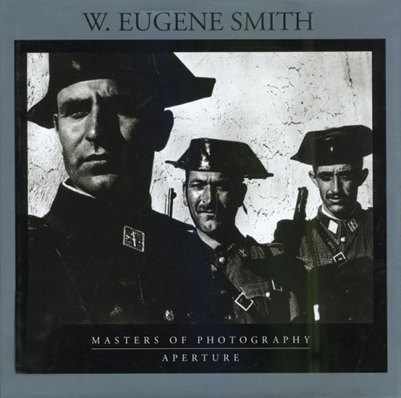

**CRONOLOGÍA**

**1918** William Eugene Smith nace en Wichita, Kansas, el 30 de diciembre.

**1930** Cursa secundaria en la escuela Católica de Wichita.

**1934** El *Wichita Eagle* publica su primera fotografía de un evento deportivo.

Desde muy pequeño desarrolla una gran fascinación por la aviación, lo que lo lleva a comenzar en la fotografía a muy temprana edad impulsado por el deseo de aprender a captar imágenes desde el aire.

**1935** Finaliza sus estudios de secundaria.

**1936** Agobiado por la ruina que le supuso la crisis económica, su padre se suicida el 30 de abril.

Ese mismo año W. Eugene Smith ingresa a la *University of Notre Dame* en Wichita, donde trabaja como fotógrafo para sufragar los costes de sus estudios. Su madre Nettie, fotógrafa aficionada, le ayuda en la producción de sus fotografías convirtiéndose en su principal mentora.

**1937** Siguiendo su sueño de convertirse en fotógrafo profesional, deja la Universidad y sale de Wichita para establecerse en Nueva York donde comienza asistiendo a cursos técnicos en el *New York Institute of Photography*.

Muy pronto forma parte del equipo de la revista *Newsweek,* de la que sale al año siguiente por su reiterada insistencia en trabajar con cámaras de pequeño formato.

**1938** Comienza a trabajar por su propia cuenta para la agencia *Black Star,* proveedora de fotografías a revistas como *Collier’s*, *Parade* y *Life*. Con esta última colaborará por varios años con un alto volumen de trabajo: en tan sólo tres años produce para ellos 170 reportajes fotográficos. Sin embargo, solamente resultan ilustra- dos con sus fotografías 81 artículos.

**1940** Contrae matrimonio con Carmen Martínez.

**1942** Colabora con la revista *Parade* en la producción de fotografías de propaganda para el apoyo al ejército americano durante la guerra.

**1943** Después de dejar *Life*, continúa trabajando como fotógrafo independiente. Tras el deseo de involucrarse activamente en la guerra, logra la posición de corresponsal para la revista *Flying.* Dentro de las fotografías producidas desde el aire como miembro del equipo aéreo *Independence,* se encuentran tomas de la invasión a Tarawa en Noviembre de 1943.

**1944** Vuelve a Estados Unidos para unirse nuevamente a la revista *Life,* gracias a la cual regresa a la guerra como corresponsal. Esta nueva etapa de participación en la guerra le permite estar más cerca de la acción; logra imágenes impactantes de la batalla de Saipan, dejando evidencia de los estragos causados sobre la población civil, llega a trabajar en el Hospital Militar de Layte y es enviado a fotografiar las instalaciones militares de Pearl Harbour.

**1945** Viaja con los marines a Iwo Jima donde capta imágenes de una de las batallasmás sangrientas enfrentada por las tropas americanas. Ese mismo año acompañaa los soldados en la llegada a Okinawa y en la travesía por las montañas de la islaque tenía como objetivo encontrar a los japoneses que se escondían en sus cuevas.

Finalmente en mayo, después de varios meses inmerso en el centro del conflicto, abandona para siempre la guerra tras verse gravemente herido. Los numerosos tratamientos médicos a los que se vio sometido luego del impacto le supusieron un proceso de más de dos años de recuperación.

**1947** Regresa de nuevo a su trabajo, esta vez como fotógrafo de tiempo completo de *Life*.

**1948** Es nombrado presidente de la *Photo League*.

**1954** Produce para *Life* sus más reconocidos y significativos ensayos fotográficos,

entre ellos *Man of Mercy*.

**1955** Frustrado por las modificaciones a su trabajo que suponen las exigencias editoriales, deja definitiva la revista *Life.*

**1956** Se une a la agencia Magnum que en ese entonces contaba con John Morris como presidente.

Por encargo de Stefan Lorant, Smith comienza un proyecto fotográfico sobre la ciudad de Pittsburgh que fue planteado en un principio como un reportaje pequeño y terminó convirtiéndose en un ensayo personal que alcanzó magnitudes imprevistas y llegó a poner en riesgo las finanzas, la salud y la carrera del fotógrafo. En ese mismo año, el proyecto es becado por la Guggenheim Foundation. Sin embargo, el ensayo resultante nunca llega a ser publicado en su totalidad gracias a las restricciones editoriales que impone Smith.

**1958** Tras mudarse a las Sexta Avenida de Nueva York, Smith comienza a trabajar en una nueva serie compuesta por fotografías tomadas desde su ventana que buscan captar la vida de la ciudad y en un proyecto autobiográfico que nunca se concreta ni llega a publicarse llamado The Walk to Paradise Garden. En ese mismo edificio graba y fotografía a músicos de Jazz que ensayan allí; el material resultante se convierte en piezas documentales de la vida en comunidad.

El contacto con los artistas lo lleva a interesarse por seguir trabajando con todo tipo de músicos e ilustrando las cubiertas de los álbumes con sus fotografías a lo largo de la década siguiente.

Paralelamente, trabaja durante un año en un reportaje fotográfico sobre un hospital en Haití.

A finales del año sale de Magnum, dejándoles una escasa producción dentro de la que se destaca la historia acerca del hundimiento de Andrea Doria en 1956.

**1959** Tiene problemas de salud causados por el contacto con alcohol y drogas y por la inestabilidad económica a la que se ve enfrentado.

La American Society of Magazine Photographers le rinde homenaje en la Tercera Conferencia Anual de Fotoperiodismo en Miami.

Se celebra en el George Eastman House de Rochester la exposición Photography at Mid Century. La exhibición incluía trabajos de 152 fotógrafos, a Smith sólo se le permitió incluir una fotografía de la serie Pittsburgh.

**1961** La firma japonesa Hitachi le encomienda fotografiar el trabajo dentro de su grupo de industrias comerciales. La serie es producida en compañía de su compañero Carole Thomas utilizando la última tecnología fotográfica.

**1963** Realiza varios reportajes fotográficos comerciales para la compañía Jack Daniel’s.

**1965** Participa de la exposición The Photo Essay llevada al Museum of Modern Art de Nueva York por John Szarkowski.

**1967** Realiza fotografías en el Hospital for Special Surgery de Nueva York.

**1968** Dicta clases en el School of Visual Arts de Nueva York.

**1969** Realiza reportajes relacionados con los diferentes movimientos de protesta de la época entre los que se destacan las imágenes tomadas de la manifestación contra la guerra de Vietnam llevada a cabo en la pequeña población de Bealesville, Ohio. Igualmente fotografía el festival musical Woodstock.

**1970** Smith es atacado violentamente en una calle de Philadelphia, suceso que lo afecta y marca severamente.

En ese mismo año conoce a su segunda esposa, Aileen Mioko Sprangue.

**1971** Se inaugura una extensa exposición retrospectiva dedicada a los diversos trabajos de Smith en el Jewish Museum de Nueva York titulada Let the Truth Be the Prejudice

**1974** Viaja a Japón con la intención de documentar los efectos causados en los habitantes de Minamata por la creciente polución resultante de las actividades industriales. La serie de fotografías hoy conocida como Minamata es considerada como uno de los aportes más importantes de Smith como ensayo fotográfico.

**1977** El recién fundado Center for Creative Photography de Tucson llama la atención de Smith quien decide mudarse a Arizona para incorporarse como profesor. La institución le impacta tanto que termina dejando sus archivos bajo su custodia.

**1978** Muere en el mes de octubre de una hemorrágea cerebral en Tucson.

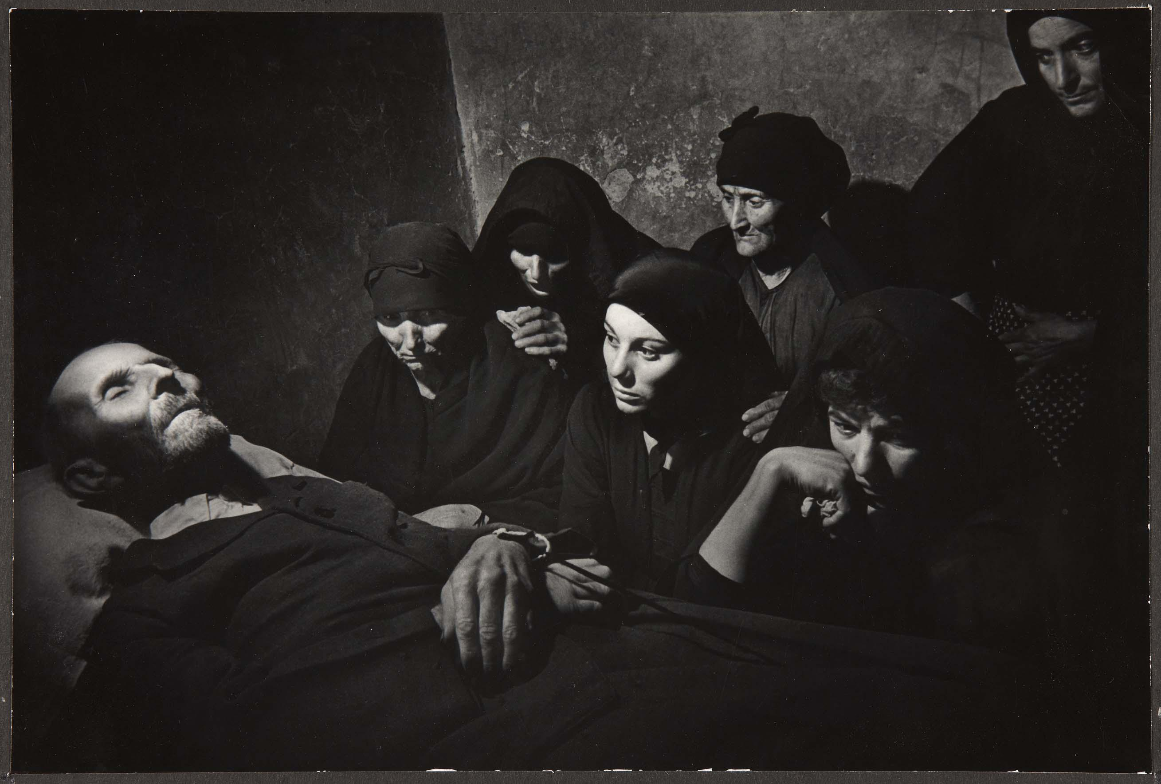

# **Spanish Wake**

# **(Velatorio español)**

[Eugene Smith](http://www.museoreinasofia.es/coleccion/autor/smith-william-eugene).

Wichita, EE.UU., 1918 - Tucson, EE.UU., 1978

La fotografía forma parte del Gene Smith’s Spanish Food Project, realizado por el fotógrafo W. Eugene Smith, su asistente Ted Castle y la intérprete Nina Peinado entre el 5 de mayo y el 7 de julio de 1950. La mitad del proyecto se realiza en Deleitosa, «un pueblo sin nombre» y casi sin contacto con el progreso, que tiene 2650 habitantes, el triple que ahora, y carece de teléfono, alcantarillado y agua corriente. Las intenciones de Smith son «capturar la acción de la vida, la vida del mundo, su lado cómico, sus tragedias, en otras palabras, la vida tal como es. Una imagen auténtica, inmediata y real». Según Nina Peinado, «necesitaba ser muy objetivo, pero evidentemente no lo era. Estaba en contra. Absolutamente». En 1951 las fotos se publican en Life, con el título Spanish Village (Pueblo español). Uno de los directores de arte de la revista, Bernard Quint, se encarga de ordenar las fotografías. De los 45 carretes de Deleitosa, Smith escoge 113 fotos, que Quint reduce a 17, atendiendo más a la belleza y los significados emocionales que a la información y el comentario político. La recepción es extraordinaria, tanto de la crítica como del público. Spanish Village es considerada desde entonces una de las obras maestras de la fotografía documental humanista.

(Museo Reina Sofia)



**PASEO POR EL**

**JARDÍN DEL PARAÍSO**

Por **Javier Coria**

*Paseo por el jardín del paraíso* (The Walk to Paradise Garden) es el título de una de las fotografías más famosas y simbólicas de William Eugene Smith (1918-1978), el legendario reportero norteamericano que trabajó para la revista *Life* y la agencia Magnum.

La imagen representa a los hijos del fotógrafo saliendo de la oscuridad de la umbría de un bosque y dirigiéndose a un claro bañado por la fulgurante luz del sol. El título es el homenaje de un melómano, Smith, al músico británico Frederick Delius que tituló *The Walk to the Paradise Garden* un *intermezzo* de su ópera  *A Village Romeo and Juliet*. Claro que también hay en el título una clara referencia a Dante y, como veremos, la toma de este retrato fue un verdadero renacimiento personal de un hombre que salía de su particular infierno dantesco, infierno que estuvo presente en diferentes etapas de la vida de éste artista comprometido moral y sentimentalmente -de forma obsesiva- con su obra y los protagonistas e historias que retrataba.

La toma tiene fecha de 1947 y fue realizada por un hombre que sufría los estragos y dolores de un cuerpo destrozado por la metralla.

En febrero de 1945, Eugene Smith se unió a las tropas anfibias que desembarcaron en Iwo Jima durante la Segunda Guerra Mundial. En mayo, durante la decimotercera campaña de Okinawa, la revista *Life* le encargó documentar las 24 horas de un soldado raso de infantería llamado Terry Moore. El 22 de mayo, y siguiendo a éste soldado al frente de batalla, la metralla de una granada impactó en las manos y mandíbula del fotógrafo. Evacuado del frente fue recibido como un héroe en su patria, pero Smith no se sentía un héroe, es más, se sentía como un engranaje más de la propaganda y la maquinaria de guerra.

Como testigo de excepción del horror de una guerra, el reportero no sólo volvió herido en el cuerpo, sino también en el alma. Por ello no soportó el cinismo, el falso humanitarismo y las medias verdades que rodearon toda aquella etapa. Pero el antibelicismo del reportero no era ingenuo ni mucho menos estético o folclórico, sino que pretendía profundizar en los verdaderos intereses económicos, geoestratégicos y geopolíticos que nos convierten en meros peones de un gran ajedrez de muerte en el que manejan las piezas los poderosos. Esto se materializó en la lucha del fotógrafo por un periodismo gráfico moral, éticamente responsable y comprometido por la lucha por un mundo mejor y más justo, lo que le hizo enfrentarse a la dirección de todas las empresas periodísticas en las que trabajó.

[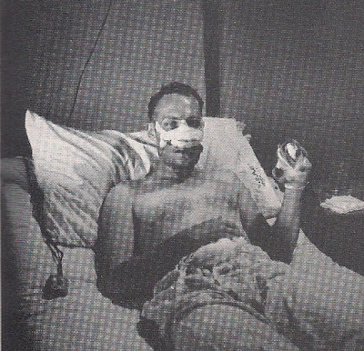](http://2.bp.blogspot.com/-H5sO8941W6U/TmCsYfIHxiI/AAAAAAAACiA/bGAmolXrIfI/s1600/escanear0020.jpg)

Smith en el hospital de Guam,

fotografiado por Carl Mydans

Pero retomando el hilo de nuestra historia, Smith pasó dos años sometiéndose a varias operaciones -32 operaciones sólo en la boca y la nariz- para recomponer su maltrecho cuerpo. La rehabilitación fue larga, le dijeron que ya no podría sostener una cámara en sus manos, y menos cargarla con un carrete fotográfico. Por ello la génesis de esta foto supuso, no la recuperación de un gran fotógrafo documental, sino el nacimiento de un artista comprometido hasta las últimas consecuencias, que le costarían la salud física y mental, con su obra. Pero dejaré que el propio protagonista lo cuente:

*“Por fin, aquel día realizaría el esfuerzo de relanzar aquellos dos años de vacío. Aquel día, por vez primera desde que fui herido, pediría a la cámara que funcionase para mí, obligaría por fin a mi organismo a controlar el mecanismo de la máquina fotográfica y, al mismo tiempo, intentaría obligar a mi espíritu creativo a que retornase de su exilio.*

*Sentía una presión que me exigía que aquella primera toma resultase lograda – “Dios quiera que tenga fuerzas suficientes para introducir el carrete en la cámara”-. Me encontraba decidido a conseguir que aquella fotografía presentase algo más que una buena realización técnica.*

*Quería que el tema fuese un delicado momento de expresiva pureza que contrastase con la horrenda barbarie a la que me había enfrentado en mis fotografías de guerra, las últimas que había tomado.”*

No puede haber una imagen más adecuada para expresar la catarsis de Smith. Dos niños saliendo de la oscuridad del útero materno para dirigirse a la luz del mundo, una especie de Adán y Eva antes del pecado caminando hacia el Paraíso.

[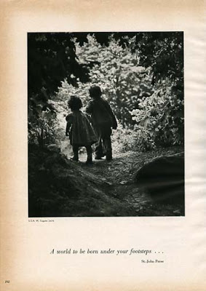](http://4.bp.blogspot.com/-kklSS2cKfOI/TmCs5Dik8rI/AAAAAAAACiE/sFJ14eEj2LM/s1600/contraportada.jpg)

La revista *Life* rechazó la imagen porque los niños aparecían de espaldas a la cámara, por lo tanto al lector, y no la publicó. Smith halló la fórmula de situarse en lugar del sujeto y no del lector. Con este punto de vista subjetivo también cambió los conceptos de futuros reportajes de la prensa ilustrada. Para desgracia de los directivos de la prestigiosa revista, la imagen se convirtió en un icono universal. Sobre todo cuando fue popularizada, y en cierta forma banalizada, en una campaña publicitaria de la compañía de choches Fort. Los soldados la colgaban de sus taquillas junto a las *pin-ups* de turno, en las escuelas colgaba junto al retrato del presidente e incluso se utilizó como imagen en recordatorios fúnebres y lápidas. Fue la foto que clausuraba la histórica exposición *The Family of Man* (La Familia del Hombre, MOMA de Nueva York, 1955) cuyo comisario fue el maestro de fotógrafos Edward Steichen. También fue la imagen que cerraba el libro-catálogo de la exposición y cuyo pie de foto recogía una estrofa de un poema de Saint-John Perse (seudónimo de Alexis Saint-Léger Léger) que rezaba. *“A World to be born under your footsteps…”* (Un mundo para hacer debajo de tus pasos).

[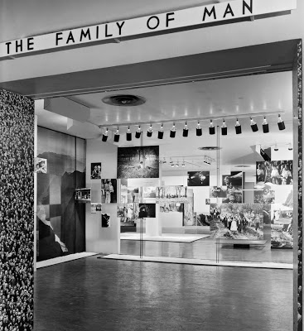](http://2.bp.blogspot.com/-H2PMmM6KjZg/TmC6GjTmjPI/AAAAAAAACic/OVQ6xwWKwRE/s1600/do_not_use_steichen_family_of_man.jpg)

Exposición *The Family of Man* en el MOMA de Nueva York, 1955

¿Pero por qué tanta gente de distinta condición y nacionalidad se identificó con ésta fotografía? Sin entrar en análisis sociopolíticos de una época de guerras y entre guerras que exceden el objetivo y extensión de esta pieza, en esa imagen nos reconocemos todos, somos todos nosotros. Nuestros padres, nuestros hijos, los hijos de nuestros hijos, nosotros mismos. De alguna forma, el verdadero arte siempre habla del NOSOTROS.

Esta foto fue el comienzo de un nuevo Eugene Smith, ya no sería un simple testigo de la historia, un narrador con imágenes, sino un comentarista interpretativo de la realidad, de alguna forma buscaba fundirse con su obra y las escenas dramáticas que se desarrollaban enfrente de la lente fotográfica. Sus “ensayos fotográficos” no sólo expresaban lo que la gente hacía, sino lo que eran. Buscaban una “verdad” que muchas veces iba más allá de lo aparentemente visible. Como toda obra artística, porque así hay calificar los ensayos de Smith, tienen múltiples lecturas y, como él decía, no hay mayor mentira que la superficialidad.

(…)

**SEIS NOTAS PARA CONOCER MEJOR AL GRAN WILLIAM EUGENE SMITH**

Por **Enrica Viganò**

**El pueblo español**

Desde hacía tiempo Smith seguía los acontecimientos españoles, recortaba artículos y adoraba el flamenco, pero nunca se habían dado las premisas para un encargo oficial debido al cierre de las fronteras, por voluntad de la dictadura del general Fran-cisco Franco, a los periodistas no alineados. La situación empezó a cambiar en 1949, cuando Estados Unidos, por la posición estratégica de la nación ibérica y por el anticomunismo de su gobierno, considera la oportunidad de ofrecer ayudas económicas a este Estado que se encontraba en pésimas condiciones.

En mayo de 1950 Eugene Smith entra en España junto con su asistente Ted Castle y Nina Peinado, tras una estancia de varias semanas en París, necesaria para reunir material y obtener el visado, con el apoyo indispensable de la oficina local de *Time-Life*.

El reportaje debía ilustrar las dificultades de abastecimiento alimentario, causadas también por el embargo sufrido por España durante la posguerra, de ahí que fuesen numerosas las fotografías que documentaban las actividades agrícolas, realizadas por todo el territorio español. Aunque Smith se detuvo en varias grandes ciudades como Barcelona, Málaga,

Madrid, insistió en la búsqueda de un pueblo en el que descubrir aún intacta la arcaica sociedad rural. Descubrió su *Aldea española* (*Spanish* *Village*) en Deleitosa, Extremadura. El retraso de la vida cotidiana sumado a la conservación de las antiguas tradiciones componen la síntesis ideal para explicar la realidad y denunciar los efectos de la política franquista.

Entre las imágenes, que acabaron convirtiéndose en eternos iconos, señalamos la correspondiente a los guardias civiles fotografiados en primer plano (posando estratégicamente por indicación de Smith con la luz en los ojos) y la del funeral al que fue invitado con el permiso de tomar fotografías por el hijo del difunto.

Naturalmente las autoridades del régimen miraban con recelo al fotógrafo, por lo que tuvo que soportar muy a menudo el control policial. Al final, tras la última amenaza lanzada por un guardia civil y un hombre de paisano contra su persona y su traductora, decidió que era hora de abandonar el país. Con los rollos pegados bajo la carrocería del coche, los tres abandonan Madrid el 8 de julio de 1949.

Smith entrega el trabajo a *Life*, una selección de 57 imágenes y 45 páginas mecanografiadas en seis capítulos: *A Single Family*; *Doctor and Sanitation,* *Influence of the Catholic Church - Birth, School, Death*; *Three* *Needs of Agriculture – Irrigation, Fertilizer, Modernization*; *Harvest of* *Grain*; *Protestants – Second Class Citizens*. El ensayo, edulcorado por la redacción, no verá la luz hasta el 9 de abril de 1951, cuando las ayudas del gobierno americano al gobierno español ya habían sido concedidas.

Para Smith, como es obvio, fue una enorme frustración ya que con su reportaje esperaba contribuir a generar entre los lectores un distanciamiento respecto a la dictadura de Franco.

A pesar de que el fotógrafo no estuviese de acuerdo con la compaginación final y con los textos publicados, este ensayo fue el más apreciado por parte del público, ya fuese por la indiscutible estética o por la evocación nostálgica de un modo de vivir que estaba desapareciendo en EEUU.

**Médico rural**

En Nueva York, la eficientísima máquina de *Life* resolvió, a lo largo de varias reuniones mantenidas con la línea jerárquica del periódico, publicar un reportaje sobre un médico rural. De inmediato se pusieron en contacto con las oficinas regionales de *Time-Life* de todo el territorio americano para que les sugiriesen posibles candidatos a convertirse en protagonistas de la historia. El corresponsal de Denver, Barron Beshoar, después de informarse en el Colegio de Médicos del Estado de Colorado, propuso como candidato al médico de familia de la pequeña ciudad de Kremmling, a 240 kilómetros de la capital, a los pies de las Montañas Rocosas, respaldando su elección con un minucioso informe. Cuando le comunicaron que su candidato había sido seleccionado, Beshoar profundizó en su investigación y escribió el guión con escenas (*shooting script*). En ese momento la redacción decidió encargar el trabajo a W. Eugene Smith, que debería realizarlo en unos 10-15 días con la ayuda del asistente Robert Harrah: nos encontramos en la primavera de 1948. Las informaciones y el diseño de Beshoar serán la base a partir de la cual Smith construirá su primer ensayo fotográfico con el estilo que le hará inconfundible: una perfecta fusión entre documento, narración e interpretación emotiva.

Equipado con cámaras fotográficas de diferentes formatos (35 mm, 6x6 y 10x12), Smith se convertirá en la sombra misma del Doctor Ernest Ceriani, insistiendo para que, en caso de urgencias, le despertasen incluso de noche. Más de 2.000 negativos demuestran su presencia constante en la vida personal y profesional del médico; mientras enviaba una parte de éstos a *Life*, Smith seguía fotografiando en Kremmling para que la redacción pudiese verificar no sólo su calidad, sino también la correspondencia con los temas sugeridos en el «guión» de Beshoar. Obviamente Smith no cumple los plazos del encargo –otro elemento que se convertirá en una característica de su estilo– y, tras cuatro semanas de trabajo, deja todo el material en manos de los editores de la revista, quienes se encargarán de seleccionar las fotografías y de compaginar el artículo sin la intervención del fotógrafo. La publicación saldrá a la calle el 20 de septiembre de 1948.

Este ensayo fotográfico echa por tierra los tópicos del fotoperiodismo, desencadenando en los lectores un sentimiento de empatía al que Smith apuntaba conscientemente utilizando la incorporación minuciosa de los factores emotivos y subjetivos. De este modo, el fotógrafo logra traslucir su admiración por el médico: un hombre recto y sensible que cuida a su comunidad con gran compromiso y profunda generosidad.

**La comadrona**

A su regreso de España, Smith propuso a *Life* la idea de un reportaje sobre las comadronas. A través de las rutinas propias de la redacción, se dio el visto bueno al reportaje y se decidió, a partir de una serie de investigaciones, que el Estado de Carolina del Sur sería el mejor lugar para realizarlo. De hecho, este Estado del sudeste americano había lanzado ya en los años treinta un programa de formación para comadronas bastante avanzado, en respuesta al elevado número de muertes acaecidas durante los partos.

La protagonista será Maude Callen, una maestra y enfermera diplomada por el *State Health* *Department*, elegida y atraída por Smith al proyecto. El fotógrafo quiere mostrar la importancia médica de esta figura y aprovechar el contexto social en que se mueve para tratar el tema del racismo y de sus catastróficas consecuencias en la comunidad negra.

En Maude encuentra un raro ejemplo de abnegación profesional y humana, así como a una mujer con un gran sentido común y nobleza de ánimo. La acompaña a lo largo de seis semanas por los recorridos accidentados del territorio que le ha sido asignado (cada año recorre más de 50.000 kilómetros con un coche que debe comprar ella misma y que nunca le dura más de un par de años). El ambiente es desolador: la miseria marca cada paso. Maude es incansable y necesaria. Su papel cubre todas las exigencias sanitarias de la región, desde los nacimientos a las vacunas, pasando por las enfermedades y las medicaciones, sin olvidarse de la ayuda psicológica y el apoyo práctico a través de obras benéficas. Su sueño sería una estructura clínica decentemente equipada, en medio de esa zona chabolista. Smith se siente fascinado por este ser humano y acaba transformándolo en una heroína. La técnica y la intención «afectiva» se funden en sus fotografías. El resultado llega al corazón de millones de lectores de *Life*, los cuales espontáneamente empiezan a enviar dinero a la redacción para destinarlo a la construcción de una nueva clínica para Maude. En 1953 Smith regresará a los espacios de su primer artículo, justamente para documentar la realización de este sueño hecho realidad gracias a su trabajo. *Una comadrona* (*A Nurse Midwife*) es el ensayo que más visiblemente pudo aportar una contribución a la sociedad y cambiar el curso de los acontecimientos.

La fuerza intrínseca del lenguaje fotográfico, del que Smith es un genial intérprete y teórico, desarrolla una cadena de reacciones que, desde la denuncia partícipe, conducen a la intervención directa en los hechos.

**Un hombre**

**piadoso**

En 1952 se concedió el premio Nobel de la Paz al médico, teólogo y músico Albert Schweitzer, un personaje que Smith apreciaba a través de su música, sus libros y su hazaña en África. En 1949, con ocasión de un viaje a Estados Unidos para recaudar fondos, Smith ya había tenido oportunidad de fotografiarlo para *Life*, y con su artículo había conseguido agrandar la fama del misionero alemán. El fotógrafo insistió en realizar un ensayo fotográfico sobre Schweitzer en África y en marzo de 1953 partió rumbo a Lambaréné, en la parte francesa de África Ecuatorial. A pesar del difícil viaje, Smith no renunció a llevar consigo su equipo fotográfico completo repartido en veinte bolsas.

Las cosas no fueron, sin embargo, como él se esperaba: «Schweitzer me resultó difícil porque yo lo había imaginado fácil… Al llegar me encontré con muchas contradicciones que hubiera tenido que prever».

El principal obstáculo fue la continua exigencia de Schweitzer de controlar el disparo, de ser avisado antes de ser fotografiado, de quitarse las gafas a tiempo y, finalmente, de no aparecer como un héroe. Con amabilidad iba poniendo limitaciones al trabajo de Smith, quien, después de algunos días, le escribió una carta: «Debo abandonar Lambaréné pues necesito encontrar la verdad y usted aquí me la niega. Me fuerza a la superficialidad y para mí la superficialidad equivale a falsedad. Por tanto, debo irme de Lambaréné». Gracias a estas palabras, el pastor decidió concederle la anhelada libertad para documentar de forma más espontánea su obra y su contexto.

Smith no se limitará a las actividades del hospital: su mirada abarcará también la aldea y sus gentes. Transforma el reportaje en una ocasión para narrar el continente africano y su imaginario.

Smith escribe que, a pesar de que su concepto de hermandad y el de Schweitzer no coincidan exactamente, le considera un hombre honesto, consciente de su carácter autoritario y centralizador, y digno de todo su respeto. Se trataba de una situación bastante diferente respecto a sus anteriores ensayos, en la que su implicación emotiva con el sujeto era tan poderosa que logró captarla incluso en el negativo. En esta historia la frialdad del protagonista y su soberbia cambian completamente el tono del relato. Los hechos, no obstante, se mantienen concretos y extraordinarios: un hospital activo, la construcción de una aldea para leprosos, los cuidados y las curas llevadas al mismo corazón de África. Documentar estos hechos es la clave de lectura del artículo que Smith decide llevar a cabo; sin embargo, a su regreso a Nueva York, y tras un concienzudo trabajo en el cuarto oscuro, sus sugerencias sobre el diseño no se tuvieron absolutamente en cuenta, algo que convirtió el ensayo *Un hombre piadoso* (*A* *Man of Mercy*) en el punto final y de ruptura definitiva entre Smith y la revista *Life*. La publicación está fechada el 15 de noviembre de 1954.

**Pittsburgh**

Cuando Smith abandonó *Life* tenía 36 años, una gloriosa carrera a sus espaldas, una fama inmensamente difundida, un carácter para nada fácil, varias dependencias del alcohol, las drogas y las medicinas y una obsesión clara en la cabeza: crear un ensayo fotográfico (*photo-essay*) que no escapase nunca de su control.

Ya en la plantilla de la agencia Magnum, se le presenta la ocasión con un trabajo sobre la ciudad de Pittsburgh para un libro conmemorativo a cargo de Stefan Lorant. Su tarea consistía en crear un centenar de imágenes en unas pocas semanas; sin embargo, la ciudad de las acererías se transformaría en el lugar de su propia odisea. Cuando agotó el dinero del encargo oficial, siguió financiándose por su cuenta en detrimento obviamente de las exigencias de su familia y, aunque con el tiempo obtendría dos becas de la John Simon Guggenheim Memorial Foundation, nunca llegó a compensar las pérdidas económicas provocadas por su obsesión.

La empresa que le ronda la cabeza es una mezcla entre escritura, música e imagen; es algo que debe revelar el alma de la ciudad sin dejar nada fuera, pero procurando alejarse del riesgo de una mera explicación pedante y de una aburrida documentación. Smith encuentra la veta correcta, pero la ambición de una obra enciclopédica y su innata búsqueda de la perfección le impedirán concluir el trabajo, laberíntico y lírico al mismo tiempo. De los paisajes a los ciudadanos, de los edificios al mobiliario urbano, de las calles a los ríos, de las actividades laborales a las lúdicas: dentro debía caber todo el universo de Pittsburgh. Necesitará cuatro años para admitir finalmente su derrota: el ensayo que debía representar su desquite con respecto a *Life* y demostrar la globalidad de su naturaleza de periodista, editor, fotógrafo, escritor, impresor, investigador, etc. le llevó, en realidad, a caer en un estado depresivo mucho más agudo.

Por aquel entonces, su apartamento de Nueva York era una especie de gigantesco *lay-out* o composición que ocupaba todos los rincones, col-gado en grandes paneles de madera, en los que las imágenes –reveladas en pequeño formato y fijadas con chinchetas– se encontraban en una posición u otra según el momento, en la eterna búsqueda de las combinaciones ideales y de ese ritmo incensurable desde siempre presente en los ojos y los oídos de Smith.

De esta aventura quedan centenares de impresiones de calidad, que no delatan en absoluto esa falta de conclusión jamás alcanzada, porque ya representan por sí solas un extraordinario acercamiento al lenguaje fotográfico que hará escuela inmortalizándose: «Por poco que sea, este *lay-out* de Pittsburgh tiene la tremenda unidad de mis convicciones».

**Minamata**

En los años setenta del siglo **􀁸􀁸** la conciencia de los daños ecológicos que el mundo industrial estaba provocando impunemente toda-vía no estaba difundida entre la opinión pública. En aquellos años el mar y la tierra estaban siendo envenenados sin que hubiese una ley que los amparase, y pocos habían visto los efectos devastadores de la contaminación con sus propios ojos. En 1971 Smith y su mujer Aileen decidieron documentar el escandaloso caso de Minamata, donde una fábrica de Chisso Corporation vertía mercurio en las aguas de los pescadores, los cuales se alimentaban de los peces contaminados y se arriesgaban a contagiarse con una «extraña enfermedad». Se quedaron durante tres años en el lugar, viviendo y sobreviviendo en la aldea, para participar en primera persona en la rebelión contra el poder industrial y estatal, que no quería admitir la relación directa entre los vertidos químicos y la «extraña enfermedad» que recibirá justamente el nombre de *Minamata illness*.

En el libro publicado en 1975 puede leerse cuanto sigue a propósito del pueblo japonés: «Su valentía es un símbolo de esperanza eterno, pero no reportará ninguna victoria a menos que no mueva las conciencias de otras personas para que actúen en todos los rincones del planeta».

Y para interesar a la gente de todo el planeta nada podía funcionar mejor que un ensayo firmado por W. Eugene Smith, el observador más comprometido de la historia de la fotografía; estaba tan comprometido con su trabajo que llegó a sufrir incluso graves heridas durante los enfrentamientos con los empleados de Chisso –asustados ante la idea de perder su puesto de trabajo–, quienes lo lanzaron violentamente contra el suelo provocándole daños en varias vértebras, algo que le hizo temer no poder fotografiar nunca más. Inútil es decir que su salud ya precaria se resintió sobremanera y que, de alguna forma, el episodio le acortó la vida; sin embargo, por suerte, lograría utilizar de nuevo la cámara fotográfica.

El apoyo de Aileen, que se encargó de disparar un cuarto de las fotos publicadas, de tomar notas y de investigar y que, sobre todo, mantuvo el trabajo encarrilado, fue fundamental para concluir el reportaje. El libro contiene numerosos textos y estadísticas; es un auténtico diario de las vicisitudes de la lucha y de los sufrimientos de las familias afectadas. En el prologo Smith empieza así: «Éste no es un libro objetivo. La primera palabra que eliminaría del folclore del periodismo es la palabra objetivo.

Éste sería un gran paso hacia la verdad en la prensa “libre”. Y quizás el término “libre” debería ser la segunda palabra en desaparecer. Libera-dos de estas dos tergiversaciones, el periodista y el fotógrafo pueden asumir sus responsabilidades reales […] Éste es un libro vehemente».

Esta pasión es justamente la que llega a numerosos medios de comunicación de todo el mundo y, a través de ellos, a millones de lectores, al fin sensibilizados sobre los riesgos de nuestra madre tierra. Tan sólo en este último año el gobierno japonés ha indemnizado a las víctimas de Minamata por su desinterés a la hora de paralizar el desastre ecológico.

En 2001 Chisso Corporation pagó 2,18 millones de dólares a los demandantes. Ha sido un proceso demasiado largo que no ha recompensado en absoluto las muertes y las deformaciones sufridas por seres inocentes.

La fotografía más famosa de esta serie –*la Piedad del Siglo Veinte*–, que representa a la niña de Tomoko mientras se baña en brazos de su madre, por voluntad de la familia no puede publicarse, pero sí ser exhibida en la exposición.

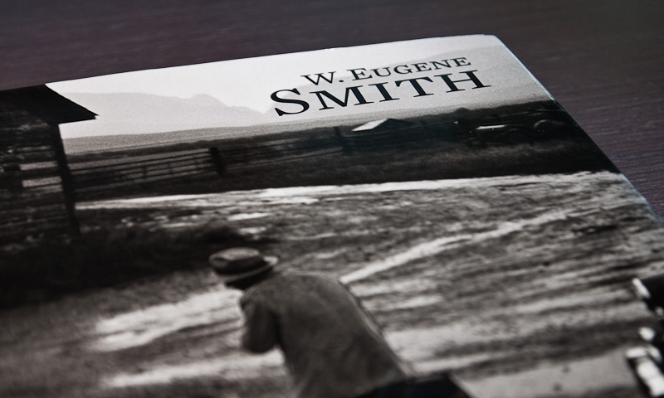

**Paseo hacia un**

**jardín del paraíso**

**W. Eugene Smith**

Croton-on-Hudson, Nueva York, 1954

Había terminado la Guerra Mundial –ahora parece que han pasado siglos: aquella guerra de nombre «mundial», volumen II–. Fue durante mi decimotercer ataque en el Pacífico cuando unos fragmentos de mortero pusieron fin a la cobertura fotográfica que de ella estaba realizando.

Fueron necesarios dos años dolorosos y desesperados para recuperarme de las múltiples heridas, a lo largo de los cuales me vi obligado a reprimir la urgente necesidad de crear.

Tuve que forzarme a la indolencia y a dejar mi incansable espíritu en un estado de suspensión, mientras los médicos trataban de arreglarme, una operación tras otra... Ahora, este día, intenté refutar esos dos años de negación: hice mi primer día de esfuerzo constructivo. Este día puse la cámara a funcionar a mis órdenes, e intenté dar instrucciones a mi cuerpo para que volviera a ponerse en marcha y volviera a inspirar a los mecanismos del aparato. Y ordené a mi creatividad que regresara de su exilio, donde había languidecido durante demasiado tiempo.

Enseguida, algo me empujó a asegurarme a mí mismo que esta primera fotografía no sería un fracaso. Rogué a Dios que me hubiera devuelto la fuerza y la habilidad, al menos para poder cargar un carrete en la cámara sin ayuda.

Estaba decidido a que esta primera instantánea llegara a ser mucho más que un mero logro técnico. Estaba decidido a que hablara de un momento amable de pureza espiritual, a que contrastara con el salvajismo depravado contra el que arremetí en mis fotografías de guerra –mis últimas fotografías–. Esta determinación me obsesionó: insistí una y otra vez en que esta primera toma debía tener una cualidad especial. Nunca comprendí del todo por qué debía ser así, por qué la primera y no la segunda; por qué, si no la realizaba ese día, no podría tampoco realizarla la semana siguiente. Y sin embargo, me desafíe a mí mismo en que así lo haría, contra mis nervios, contra mi propia razón.

Nunca lo he sabido. ¿Era para probar que podría de nuevo disciplinarme contra las adversidades? ¿Era orgullo, o quizá un estúpido egoísmo, lo que me hacía querer medir así mi destreza? ¿O se trataba simplemente del temor a haber perdido la flexibilidad, el control, la agudeza mental e imaginativa, necesarias siempre para completar un buen trabajo? O peor, ¿a que me fuera a marchitar hasta convertirme en un estorbo apático para mi familia, para el mundo? Había sofocado estos afilados miedos durante dos años y ahora emergían y se colocaban en primera fila.

Tenía que afrontarlos sin paliativos: ése era mi miedo.

¿Pero era el único miedo? ¿Por qué me sentía obligado a desmentir estos temores tan rápidamente, como cuando uno escucha un ruido extraño en un armario y siente la necesidad de abrir de golpe la puerta para comprobar que no hay nada dentro? Fuera cual fuese la razón –probablemente fueran varias–, sentí, sin tener demasiada conciencia de ello, que se trataba de un día decisivo, en el que debía tomar una determinación de carácter espiritual.

Era un día de primavera tardía; un día tibio sin llegar a ser cálido; un día de ritmo cadencioso sin llegar a ser pesado. Se trataba de una sensación sutil: sólo reparé en que el tiempo estaba lo suficientemente templado como para apaciguar los dolores de mi cuerpo aún convaleciente, y supe que no me acosarían los escalofríos al llegar al clímax que se tramaba en mi interior. Sin desvelar mis planes, hice que mis dos hijos pequeños, Pat y Juanita, se quedaran conmigo en casa ese día, y con artimañas eché de casa a mi mujer, a mi madre y a mi hija mayor, Marissa.

Quise tener junto a mí sólo a los más jóvenes, pues creía que serían los únicos a los que pasaría inadvertido el trance que yo estaba atravesando. Tenía que enfrentarme a ello en soledad, o casi en soledad: no me gustan las miradas compasivas a mi alrededor. Observé entre las cortinas del salón cómo el coche salía de la entrada de la cochera y enfilaba cuesta abajo, calándose casi a cada metro –el embrague nunca entró bien–. Ahora sí, ¡estaba solo!

¡Qué silencioso puede ser un conflicto, por intenso que sea! Reflexioné por un momento con la mirada perdida, aún apostado entre las cortinas. Pensé en la ficción y en cómo muchos escritores dependen a menudo del bramido entrecortado del trueno para encontrar el camino hacia el drama humano. Tenía una lúgubre conciencia de mis defectos personales y de la capacidad que tienen otras personas para dominar, a través de una cristalina voluntad espiritual –agallas–, cargas mucho más dolorosas y desventuradas que las mías. Pensar en los otros, en sus problemas y en sus valentías, no me ayudó en absoluto ni aligeró mi pesadumbre, aunque probablemente sí me permitió ahuyentar la autocompasión. Ahí estaba, en la calma de mi hogar, con mis dos hijos queridos jugando silenciosamente en la habitación de al lado, y con algo de música como único elemento extraño, aunque bienvenido, en el aire. Y, sin embargo, qué paradójico: en ese escenario de total tranquilidad, estaba atravesando la crisis emocional y física más aterradora que hubiera experimentado nunca.

Personalmente, venía de pasar uno de los peores períodos de mi vida y este día era su clímax. No había tenido una existencia pacífica, y las agitaciones emocionales no habían sido raras en ella. Tanto en el amor como en las satisfacciones y las alegrías se habían presentado duras pruebas. Muchas de estas pruebas eran consecuencia de mi confrontación con el peligro y los miedos que éste provocaba, y de la superación de ambos. Aún más duro había sido participar, con escasas esperanzas, en una tragedia que se coció a fuego lento, y luego saber que dicha tragedia no iba a terminar pronto. Hubo feroces sequías que atenazaron las explotaciones de los pequeños agricultores, todo ello en mitad de una grave depresión nacional provocando situaciones de emergencia con consecuencias devastadoras. Enfermedades, fracasos, accidentes, el suicidio de mi padre –el primer golpe personal que de verdad me dolió–. Dos veces estuve próximo a morir, aferrándome a la consciencia pero curiosamente ajeno a todo: me sentí casi un observador clínico más, que miraba cómo la vida y la muerte jugaban a los chinos con mi vida por apuesta. Yo anhelaba vivir, pero más allá de este deseo no tenía nada que hacer: era una lucha que estaba fuera de mi alcance. Yo no era más que un curioso, testigo del trabajo duro de otros, de la contenida excitación profesional y rutinas mecánicas que los expertos exponían a la hora de interpretar los indicios de una muerte inminente. Mientras tanto, yo, el espectador, calibraba mis posibilidades y me mantenía en mi burbuja, ajeno, relajado, en reposo.

Sí, ni siquiera la cercanía de la muerte me perturbó tanto como la búsqueda de esta fotografía. De hecho, durante la segunda experiencia casi fatal, recuerdo que estaba tumbado tranquilamente mientras médicos y enfermeras se desvivían. Sonaba *Tristán e Isolda* en una radio que entre balbuceos había pedido, y mi mayor temor era que el tenor, un hombre ya entrado en años, estropeara una actuación hasta el momento brillante, pero que encaraba un difícil pasaje de gran lirismo en el tercer acto. Cuando el momento llegó y la voz del tenor se elevó tan hermosa como en sus años de juventud, me emocioné y, satisfecho, sonreí para mis adentros.

Me aparté de la ventana y de mis recuerdos y me dirigí directamente al armario. ¿A qué venía este caos emocional?

Todo era tan trivial: un adulto que se acerca a un armario para sacar de él una cámara y salir al jardín con sus hijos con el fin de hacerles una fotografía. Se trataba de unanimiedad, un humilde acto que, sin embargo, influiría en el camino que iban a tomar las vidas de muchas personas.

Debo admitir también que existía una motivación egoísta.

La fotografía era mi medio de comunicación, mi medio creativo, mi medio de revolución y conquista: la adoraba, me había consagrado a ella. Si se me privara de la fotografía, si yo quedara algún día tan maltrecho que no pudiera dedicarme a ella... Bien, salvando las distancias en lo que a talento se refiere –y teniendo en cuenta que un artista mediocre puede arder en anhelos por su arte tanto como el más dotado–, puede entenderse que, para mí, perder la capacidad de hacer fotografías podría compararse con la tortura que supuso para Beethoven quedarse sordo. El artista que no puede acceder a su medio es un alma perdida.

Tras sacar la cámara de un estante del armario, probé el obturador varias veces para comprobar que aún funcionaba. Busqué un rollo de película, que me costó horrores sacar de su cajita. Otro tanto me supuso abrir la cámara para cargar el rollo. Ambas dificultades, tan inmediatas, eran prueba de mi decadencia física. Me esforzaba por ejercer con mi izquierda una fuerza y un control que ya no tenía, lo que intentaba enmendar inclinando y retorciendo el cuerpo para darle más apoyo al brazo. El dolor, los nervios, el miedo y los torpes movimientos me dejaban tembloroso, empapado en sudor y retorcido de calambres.

Este sufrimiento se mezclaba con el desagradable sabor del suero que segregaban constantemente las heridas que tenía en la cabeza, y que me fluía garganta abajo y también por las mejillas y entre los labios. Casi perdí los nervios: quise tirar la cámara al suelo, olvidar la maldita prueba, escapar de la casa. Pero conseguí mantenerme en calma, tranquilo, manteniendo la energía. Los niños reían en la habitación contigua. Susurré algo para mis adentros y dejé que la suave intensidad de la música me apaciguara por un momento. Era un cuarteto de Beethoven, el número 14. Beethoven, mi querido amigo, quien, junto con Bartók, Vivaldi y otros compositores, me ayudó con su lenguaje musical a superar las horas de desesperación y a mantener la voluntad de vivir durante las sesiones del hospital.

Me han ayudado más con su música de lo que muchos que lo han intentando han conseguido con sus palabras.

Por fin, conseguí cargar el rollo de película en la cámara.

Salí a pasear con mis hijos. Nos encontrábamos en dos mundos distintos: ellos exultantes por descubrir ese mundo aún nuevo, y yo intentando recuperar desesperadamente mis fuerzas, embarrancadas en un mundo antiguo. Mientras caminábamos, intenté enfocar el objetivo con la mano izquierda, apoyando con contorsiones todos los movimientos necesarios para ajustar la máquina y hacer una buena fotografía. Cada vez que me acercaba la cámara a los ojos para enfocar, el suero que se drenaba de las heridas mojaba el objetivo, oscureciendo la claridad de la imagen en el visor. Los niños parloteaban y corrían emocionados por los senderos que salían del camino principal o campo a través, en busca siempre de nuevos sitios que descubrir. Se llamaban entre sí, o uno se acercaba al otro corriendo para tomarlo del brazo y llevarlo a un nuevo claro aún inexplorado. Yo caminaba un poco rezagado, repitiendo las flexiones que debía hacer para realizar la instantánea. Los niños en ningún momento se dieron cuenta del esfuerzo que estaba realizando para intentar mantener la cabeza fría. Luchaba contra los impedimentos físicos y mentales que se interponían entre mi discurso fotográfico y yo mismo. Mi fuerza de voluntad, que tan cerca estuvo de escapar a mi control, se avino a mis órdenes sólo gracias a la férrea aplicación de una disciplina motivada por la más sólida determinación.

Aun así, e independientemente del conflicto que se desarrollaba en mi interior, no cambié un ápice la decisión tomada ni los planes que tenía para esta primera fotografía. Esos bosques, los niños jugando en ellos, felices. Un contraste absoluto con las fotografías que había hecho en el pasado de una madre aterrorizada junto a su criatura, corriendo despavoridos para resguardarse tras un árbol destrozado por los morteros, sucios, hambrientos, sus cuerpos cubiertos de picaduras de insectos.

Atrapados en el pozo de la guerra, que se estaba entonces inundando de amenazas, promesas, granadas y bombas incendiarias. Consiguieron huir por la boca de este pozo, tambaleándose, mareados, ahogándose, madre e hijo casi cegados por el humo. Intentaron encontrar un camino tambaleándose, agarrándose a los cadáveres aún calientes de un hombre y de un niño. Intentaron escapar de donde no había escapatoria. No les dispararon como habían hecho a ese hombre y a ese niño, pero los acorralaron en una emboscada miserable. Era algo enfermo, infecto. La angustia que sentía por ellos me secó por dentro y me hizo mantener en la mente, incluso mientras fotografiaba, la idea fija de que esos animales carroñeros, malditos, enjaulados, eran ante todo seres humanos de los que no sabíamos nada, si eran buenos o malos. Éramos enemigos porque así lo habían decretado quienes nos gobernaban. ¡Conoced a vuestros contrarios, por decreto! ¿Por qué? ¿Por qué las naciones censuran el entendimiento? ¿Por qué vuestros censores impiden hablar a tantos fotógrafos? ¿Por qué esos seres humanos, que no conocen los secretos de las armas ni de la estrategia? ¿Es la causa –y todas las causas de todas las naciones se plantean como cuestiones idealistas y buenas– de nuestra cruzada por la libertad y los derechos humanos tan endeble que no permite una muestra de compasión, una evaluación del enemigo como sociedad compuesta por seres dotados de algún sentimiento elogiable? ¿Es acaso el esfuerzo por conocer y comprender al enemigo y las circunstancias que hicieron que se convirtiera en tal un signo de debilidad, un golpe pernicioso a la voluntad recta, justa y ciega?

¿Debe filtrarse la realidad, debe procesarse, recortarse y empaquetarse con ornamentos para luego ser presentada como la verdad absoluta e incuestionable? ¿Hacen falta palabras injustas y fotografías secuestradas para garantizar la seguridad nacional? ¿Nunca nos equivocamos en nuestra actitud hacia el mundo? ¿Nunca cometemos el mínimo error –y se diría que no, salvo en el discurso de la oposición política y en el período de tiempo que duran las elecciones locales y nacionales–? ¿Deben los occidentales de nacimiento o nacionalidad acatar de forma obligatoria las clasificaciones y fronteras del odio? ¿Debemos forzar los límites de la moralidad y la ética para poder sacar tajada de todas y cada una de las crisis mundiales? ¿Estamos nosotros, una minoría, perfectamente seguros de que nuestro Dios seguirá indefinidamente prestándonos Su cruz para usarla como espada en nuestra cruzada? ¿Respaldaría Él, por ejemplo, el encarcelamiento de los objetores de conciencia o de otros que igualmente discrepan de este discurso? ¿Será la Humanidad capaz, en algún momento, de contar con una estructura de control que permita administrar una justicia moral y éticamente íntegra que ampare a todos los vivos y proteja a los inocentes? Para hacer imposible que puedan ver la luz de nuevo, por ejemplo, lacerantes escenas que yo fotografié, como la del solitario superviviente de un pelotón que farfullaba de manera ininteligible mientras el incansable bombardeo y los címbalos de los francotiradores ponían música a su aturdida danza de sinrazón. En su locura, lanzaba una maldición, o una oración, contra el empeño del hombre por permanecer junto al mal. Gritaba y gesticulaba, en un galimatías sin palabras que comprendimos perfectamente: nos suplicaba que fuéramos a buscar al resto del pelotón, allá fuera, donde nadie podía ir ni seguir con vida, allí donde se había quedado su alma, junto a aquellos que no volverían jamás. El médico le inyectó morfina para calmar su dolor y tranquilizarlo antes de que la locura lo lisiara del todo. Este médico trabajaba metódicamente y con calma. Daba ánimos a los caídos hasta que se agotaba su material: entonces su utilidad se veía totalmente mermada. En ese momento, se sentaba entre los heridos y, de súbito, se echaba a llorar quedamente, incapaz de demostrar de otra manera su frustración... Y aun así, los gobernantes se sientan a las mesas de las grandes conferencias y, con pomposas palabras proclaman, sus altos objetivos y deliberan sobre quiénes son los instrumentos humanos de la guerra y qué muestras de la ingenuidad humana deberían ser consideradas exabruptos fuera de la ley. La ética del asesinato, ¿me pasas los cócteles?... ¡Y explícaselo al joven reemplazo que fotografié! Le hirieron enseguida, en su primera acción, y en ese momento estaba ante mí, tendido en una camilla. Las armas éticas devastaban la tierra a nuestro alrededor. Tenía una venda alrededor de los ojos y la sangre se le apelotonaba en la nariz y los labios.

Había dejado un reguero de sangre tras él, durante toda su carrera, hasta que cayó al suelo; la sangre se había endurecido, mezclada con el barro de Okinawa, sobre todo su cuerpo, desde las botas hasta la herida de la cabeza. Ahí tendido, unió sus manos y empezó a mover los labios, rezando. Lo vi por última vez mientras huían los últimos rayos de sol, llevándose con ellos el escaso coraje que restaba a los soldados. En el anochecer sólo pude vislumbrar a dos hombres que corrían llevando a rastras la camilla con el joven reemplazo, escabulléndose con sigilo a lo largo de la cresta de la colina, luego entre el monte bajo y, por fin, en dirección a un grupo de árboles más altos. Ni siquiera ahí estaban seguros. Creo que el muchacho de la camilla ya estaba muerto.

Éstas fueron las cosas que fotografié, lleno de odio por que existieran temas así que fotografiar, lleno de odio por estos crímenes. La fe, el ánimo, una cámara y algo de película: éstas eran las frágiles armas con que contaban mis buenas intenciones. Con estas armas luché en la guerra. Mi cámara y mis buenas intenciones no evitaron la muerte de ningún hombre, ni ayudaron a los caídos. Todo lo que podía ofrecer eran mis fotografías, fuera cual fuera el valor que el mundo quisiera darles. ¿Qué valor podrán tener mis resecas fotografías para el hombre que me seguía con la mirada?: acababa de perder los dos brazos, una pierna y parte de un pie, y ahí estaba tirado, aún consciente; gloria, gloria, gloria, las arenas de Iwo Jima y una bandera alzada en Suribachi para que el mundo nos recuerde, el símbolo de una nación. Que las bandas de música saluden los discursos de los políticos. Malditas sean las fotografías, no sirven para coser heridas.

Y sin embargo, escuchemos esa otra voz: la fotografía provoca reacciones emocionales, muestran y recuerdan.

No pude evitar las heridas a un hombre, pero la imagen de su sufrimiento ayuda a sembrar la compasión, a apaciguar los odios hasta en las mentes más encallecidas. Y a prender odios no dirigidos al hombre, sino a lo que se le puede hacer de malo al hombre. Si pudiera fotografiar con la suficiente fuerza –razonaba yo– quizá, sólo quizá, ayudaría a cambiar las cosas.

Si pudiera hacer que mis fotografías agarraran al espectador por el corazón y le colocaran en la garganta lo enorme y terrible de la guerra, conseguiría quizá, de alguna manera, agitar la conciencia y hacer pensar. Mis fotografías podrían hacer que el curioso ocasional dejara de guiarse por susceptibilidades nacionalistas o políticas, y por las epidemias racistas y fundamentalistas, que usualmente remiten cuando el entendimiento se abre paso, se conquista y se pone en práctica. Tenía que intentar que el espectador reflexionara sobre lo que una guerra verdaderamente implica y sobre las cosas que una guerra jamás solucionará. Tenía que ayudarle a dejar atrás el orgullo y a darse cuenta, mediante evidencias morales y prácticas, de que las guerras deben dejar de existir. De que el hombre debe buscar, crear y aprender una nueva ética y un nuevo mecanismo de gobierno que controle lo justo y lo injusto, la codicia del avaro. En el mejor de los casos, no podría más que lanzar otra llamada, porque yo no tengo el talento para guiar a nadie: si acaso el idealismo puede empujar a dar un primer paso, nunca es suficiente más allá, sin embargo. Sí, éste es mi empeño: aun cuando sepa que puede fracasar, hay veces que un hombre debe seguir adelante, porque nunca será suficiente lo que haga.

La Segunda Guerra Mundial llegó a su fin y la Guerra

Fría aún no había comenzado a barajar los naipes de la tensión, la acción, la propaganda, las alianzas. Los que un año o dos antes eran «bestias inmundas» eran ahora buenos, caballeros de recto ideal que estaban de nuestro lado, cualquiera que éste fuera. Se seguían desarrollando instrumentos de guerra, quedando los adalides de este desarrollo bastante satisfechos. Mientras seguía a mis hijos en dirección al monte bajo y el grupo de árboles más altos –qué manera de disfrutar de cada uno de sus pequeños descubrimientos–, y al mirarlos, supe que, a pesar de todo, a pesar de todas las guerras, de todas las derrotas, ese día, en ese momento, deseaba cantar un soneto a la vida y al valor de seguir adelante viviéndola. Tenía que sacar fuerzas de flaqueza, exprimir el dolor y la desesperación para probar, a mí mismo también, que aún podía hablar del futuro con esperanza. No por el hecho de hacer una fotografía cargada del simbolismo y la ironía propios del que sonríe con sarcasmo, sino por la invitación a entender e interpretar un momento que nace de la emoción sincera y feliz que los niños estaban experimentando por la vida en sí.

En ese momento, por primera vez, comencé a sentirme más cerca de la calma. Mis energías se comenzaban a centrar en la búsqueda de la fotografía de los niños, mi concentración se desentendía de mis conflictos internos. Empecé a observar a los niños buscando algo, intentando prestar más atención para interpretar sus acciones y los escenarios en que se movían. Consideré las variables, anticipé las yuxtaposiciones de la acción, de los sentimientos, del énfasis que mejor servirían para acompasar forma y contenido y sus complejas relaciones, buscando a la vez la sencillez de la cohesión visual, el mensaje directo, el significado cálido.

Era un buen día para intentarlo. Un bonito día de primavera para enmarcar los esfuerzos de un hombre por reclamarse a sí mismo. Los niños correteaban en todas direcciones. Les dejé a su antojo, intentando no perderlos de vista y siguiéndolos sin interrumpir sus acciones y pensamientos, como si yo no estuviera allí. Se acercaron a un claro que se abría bajo las copas de unos árboles. En ese momento, noté que las líneas que enmarcaban la escena y la luz que bañaba el claro y se derramaba sobre el camino habían tocado algo en mi interior. Pat había visto algo en el claro: cogió a Juanita de la mano y se apresuró con ella hacia él. Con sigilo, me acerqué un poco más a los niños, que seguían totalmente abstraídos. En un momento, me detuve. Entre el dolor y el miedo, luché contra las barreras que me planteaba el manejo de la cámara. Compuse la escena mientras intentaba ignorar las violentas punzadas que el esfuerzo me provocaba en la mano, en el brazo, en la espalda. Tragaba, absorbía, tosía, tratando de que el suero de las heridas se quedara en los labios y la garganta, y no manchara la cámara u oscureciera la imagen. Comprobé que efectivamente los dos motivos de la fotografía se acercaban el uno al otro. Incrementé delicadamente la presión sobre el obturador. Traté de anticiparme a mi escasa capacidad de reacción. Cuando los niños entraron en el plano, completando la composición prevista, pulsé el obturador.

Retuve la imagen del instante, aseguré en película la visión de este minúsculo espacio de tiempo. Flotando en la eternidad. Una reproducción gráfica de una realización mental.

La reacción fue inmediata. Sabía que la fotografía, aunque imperfecta y quizá irrelevante para el resto, estaba hecha. Me invadió la emoción. Se me humedecieron las entrañas. Una niebla me enturbió los ojos. Temblé, casi enfermo. Di por hecho que los niños, que continuaban su camino, no se volverían a mirar, y me sorprendí a mí mismo llorando por la agonía y por el alivio. Tras unos segundos, reemprendí lentamente la marcha, atento a girarme en caso de que los niños se volvieran hacia mí, hasta que me sintiera capaz de mirarlos a los ojos. Era consciente de que mental, espiritual e incluso físicamente, había dado el primer gran paso por encima de esos dos últimos años asfixiantes y desperdiciados.

Más o menos un año después estaba de nuevo trabajando a rendimiento casi completo. No fue hasta meses y años más tarde que comencé a percatarme de que la fotografía –que había titulado *Paseo hacia un jardín del paraíso* *(A Walk to Paradise Garden*)*,* inspirándome en una ópera de Delius– tendría un enorme significado para mucha gente, en todo el mundo, según interpretaciones siempre personales. Debo reconocer, no obstante, que cuando volví al trabajo metódico y la búsqueda de la grácil perfección, comencé a desconfiar de mis propias valoraciones sobre la fotografía y a creer que su significado sólo existía para mí. Temí que, por una vez, la emoción hubiera empañado, más que iluminado, mi ojo de artesano.

Ojalá los sucesos de aquel día de superación personal arrojen algo de luz sobre la fotografía como profesión seria y sobre la confrontación del hombre con sus problemas personales. Quiero, por otro lado, olvidar los resentimientos por haber pagado el precio que he pagado dedicándome al periodismo gráfico. Quiero mirar más allá de mis triviales pruebas –por muy perturbadoras, por muy vitales que fueran para mí–. Quiero dejarlo estar: he aprendido mucho de todo ello. Creo en la fotografía, tiene para mí un enorme significado. Los costes que implica no hacen sino dar más fuerza al trabajo resultante. Y siempre que he tomado una decisión de peso, siempre que he puesto mi pellejo en peligro, ha sido a partir de mi libre voluntad para hacerlo, y siempre he conocido los riesgos y pérdidas que asumía –aunque, naturalmente, prefiero que no haya necesidad de pagar nada demasiado caro–. Son estos motivos y el libre albedrío lo que ha evitado que me convirtiera en una víctima. Ojalá la compasión, la conciencia y la acción se apliquen con sabiduría para ayudar a los que quedan atrapados en las maquinaciones del destino y la injusticia: como seres humanos que se definen por su condición de tales, no mediante razas, fronteras, pactos o decretos. La opinión popular nunca debería fiarse del odio.

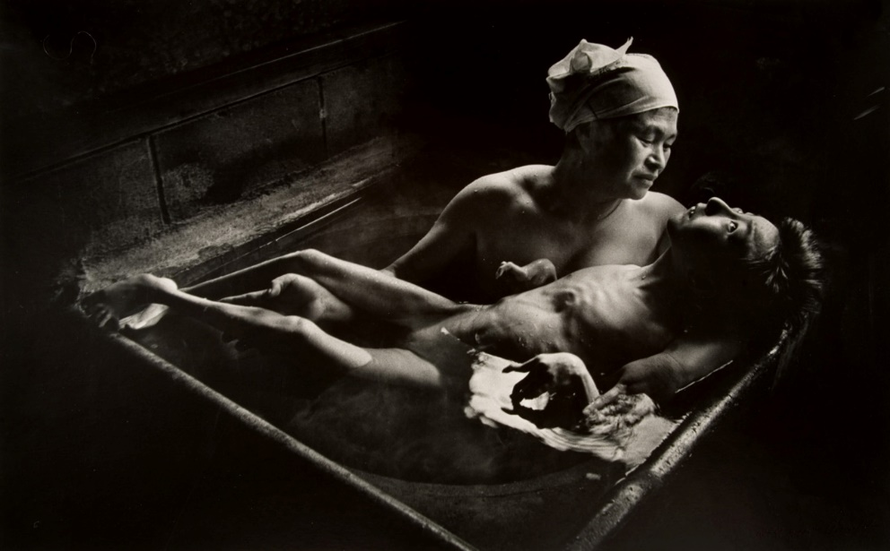

**OBRAS EN LA EXPOSICIÓN**

**PUEBLO ESPAÑOL 1951**

**W. EUGENE SMITH**

*Guardia Civil*

35,56 x 46,35 cm

**W. EUGENE SMITH**

*Delivering bread*

*Repartiendo pan*

33,65 x 26,67 cm

**W. EUGENE SMITH**

*The Spinner*

*La Hilandera*

31,75 x 22,86 cm

**W. EUGENE SMITH**

*Threshing*

*Trillando*

34,29 x 26,67 cm

**W. EUGENE SMITH**

*Woman in shadows*

*Mujer con sombras*

45,40 x 33,33 cm

**W. EUGENE SMITH**

*First Communion Dress*

*Traje de Primera Comunión*

32,70 x 25,71 cm

**W. EUGENE SMITH**

*Woman weighing tomatoes*

*Mujer pesando tomates*

33,49 x 25,4 cm

**W. EUGENE SMITH**

*Riding into town*

*Cabalgando hacia la ciudad*

22,86 x 33,65 cm

**W. EUGENE SMITH**

*Spanish wake*

*Velatorio español*

21,90 x 33,65 cm

**W. EUGENE SMITH**

*Wake watcher*

*Vigilante en el velatorio*

32,38 x 24,44 cm

**MEDICO RURAL 1948**

**W. EUGENE SMITH**

*Doctor Sewing Stitches*

*Doctor cosiendo puntos*

32,70 x 25,08 cm

**W. EUGENE SMITH**

*Weary Doctor with Coffee Cup*

*Doctor cansado con taza de café*

20,95 x 14,92 cm

**W. EUGENE SMITH**

*Doctor Making Housecalls*

*Doctor atendiendo a domicilio*

23,49 x 29,84 cm

**LA COMADRONA 1951**

**W. EUGENE SMITH**

*Nurse Comforting Crying Man*

*Enfermera reconfortando a un hombre que llora*

33,02 x 22,86 cm

**W. EUGENE SMITH**

Baby Standing in Class

*Bebé de pie en el aula*

23,01 x 33,97 cm

**W. EUGENE SMITH**

*Nurse Midwife Delivering Baby*

*Matrona entregando a bebé*

32,38 x 25,08 cm

**W. EUGENE SMITH**

*Watchful Attendant*

*Espectador atento*

26,67 x 33,65 cm

**W. EUGENE SMITH**

*Awaiting Arrival of Baby*

*Esperando la llegada del bebé*

21,27 x 16,51 cm

**W. EUGENE SMITH**

*Looking inside a new Baby*

*Mirando el recién nacido*

20,95 x 16,51 cm

**UN HOMBRE PIADOSO 1954**

**W. EUGENE SMITH**

*Wild-eyed doctor in operating Room*

*Médico en la sala de operaciones con mirada salvaje*

22,86 x 34,29 cm

**W. EUGENE SMITH**

*Doctors Operating on a Fearful Patient*

*Doctores operando a un paciente temoroso*

23,81 x 34,29 cm

**W. EUGENE SMITH**

*Leper with Medal*

*Leproso con medalla*

33,65 x 23,49 cm

**W. EUGENE SMITH**

*Laborer with Crowbar*

*Obrero con palanca*

18,41 x 24,76 cm

**W. EUGENE SMITH**

*Man of Mercy*

*Hombre de piedad*

34,29 x 27,30 cm

**W. EUGENE SMITH**

*Schweitzer by Lamplight*

*Schweitzer a la luz de la lámpara*

7,62 x 11,11 cm

**W. EUGENE SMITH**

*Schweitzer by Lamplight*

*Schweitzer a la luz de la lámpara*

13,97 x 20,32 cm

**W. EUGENE SMITH**

*Schweitzer in Colorado*

*Schweitzer en Colorado*

24,76 x 33,02 cm

**W. EUGENE SMITH**

*African Stockade*

*Estacada Africana*

19,68 x 31,75 cm

**PITTSBURGH 1955-1958**

**W. EUGENE SMITH**

*Smoky City*

*Ciudad llena de humo*

33,65 x 26,35 cm

**W. EUGENE SMITH**

*Railroad tracks with man*

*Vías de tren y hombre*

33,65 x 22,54 cm

**W. EUGENE SMITH**

*Tug and barcage*

*Remolcador y barcaza*

33,33 x 26,67 cm

**W. EUGENE SMITH**

*Barge alone*

*La barcaza sola*

22,86 x 33,97 cm

**W. EUGENE SMITH**

*Hopper Silhouette*

*Silueta de una tolva*

20,32 x 33,02 cm

**W. EUGENE SMITH**

*Dance of the Flaming Coke*

*Danza del carbon quemándose*

20,63 x 33,02 cm

**W. EUGENE SMITH**

*Pittsburg Steel worker*

*Trabajador de acero de Pittsburgh*

21,27 x 14,12 cm

**W. EUGENE SMITH**

*Steelworker with Goggles*

*Trabajador de acero con gafas*

26,98 x 23,33 cm

**W. EUGENE SMITH**

*Devil Goggles*

*Gafas de demonio*

23,17 x 33,17 cm

**W. EUGENE SMITH**

*Dream Street*

*Calle de los sueños*

10,47 x 16,51 cm

**W. EUGENE SMITH**

*Watch out, Children!*

*¡Cuidado! ¡Niños!*

22,22 x 34,29 cm

**W. EUGENE SMITH**

*Pride Street*

*Calle del orgullo*

20,95 x 13,97 cm

**W. EUGENE SMITH**

*Club Capitalists*

*Club de los Capitalistas*

20,32 x 33,65 cm

**W. EUGENE SMITH**

*Barren Mansion*

*La Mansion Barren*

20,32 x 33,65 cm

**MINIMATA 1972-1975**

**W. EUGENE SMITH**

*Fisherwomen in Minimata*

*Pescadoras en Minimata*

24,13 x 33,17 cm

**W. EUGENE SMITH**

*Fisherman with Basket*

*Pescador con cesta*

10,16 x 12,06 cm

**W. EUGENE SMITH**

*Tomoko in her bath*

*Tomoko en su baño*

27,94 x 45,72 cm

**W. EUGENE SMITH**

*Tomoko at meeting*

*Tomoko en la reunión*

13,97 x 21,59 cm

**W. EUGENE SMITH**

*Chemical Waste Pipe*

*Tubo de residuos químicos*

34,29 x 23,81 cm

**W. EUGENE SMITH**

*Demostrators in Minimata*

*Manifestantes en Minimata*

15,8 x 21,27 cm

**W. EUGENE SMITH**

*Demostrators in Minimata*

*Manifestantes en Minimata*

15,8 x 21,27 cm

**SEGUNDA GUERRA MUNDIAL 1943-1945**

**W. EUGENE SMITH**

*Soldier with Cigarette*

*Soldado con cigarrillo*

33,02 x 26,98 cm

**W. EUGENE SMITH**

*Soldiers with Canteen*

*Soldados con cantimplora*

33,97 x 26,35 cm

**W. EUGENE SMITH**

*Soldier Finding Baby, Saipan*

*Soldado encuentra a un bebé, Saipan*

44,45 x 33,97 cm

**W. EUGENE SMITH**

*Sticks and Stones and Bits of Human Bones*

*Palos y piedras y trozos de cuerpos humanos*

24,76 x 32,38 cm

**GALES 1950**

**W. EUGENE SMITH**

*Row houses*

*Casas en hileras*

18,41 x 33,02 cm

**W. EUGENE SMITH**

*Welsh Miners*

*Mineros Galeses*

24,76 x 33,33 cm

**EL REINO DE LA QUÍMICA 1953**

**W. EUGENE SMITH**

*Calciner in Detergent Factory*

*Calcinador en Fábrica de Detergente*

26,67 x 34,29 cm

**W. EUGENE SMITH**

*Man working with rollers*

*Hombre trabajando con rodillos*

22,86 x 34,29 cm

**VIDA SIN GÉRMENES 1949**

**W. EUGENE SMITH**

*Worker in Sterilizing Shower*

*Trabajador en ducha estirilizante*

31,75 x 15,87 cm

**W. EUGENE SMITH**

*Man holding Mouse*

*Hombre que sostiene un ratón*

17,14 x 21,27 cm

**W. EUGENE SMITH**

*Self Portrait of Smith*

*Autorretrato de Smith*

34,29 x 23,81 cm

**W. EUGENE SMITH**

*Walk to Paradise Garden*

*Paseo hacia un jardín del paraíso*

38,41 x 33,33 cm

# **O:\Juan\2016\6-JUNIO 2016\WILLIAM EUGENE SMITH\3528bd55f8b18110d1e3c0354d15afc9.jpg**

# **Maestros de la fotografía:**

# **W. Eugene Smith**

Por [**José Juan Gonzálvez Sans**](http://www.tenfoco.com/author/jotajota/)

William Eugene Smith es considerado el padre del ensayo fotográfico y uno de los grandes maestro del reportaje. Su trabajo en revistas como Newsweek o Life mostraron al mundo el poder de la cámara para contar historias, y reportajes como “Country Doctor” o “Spanish Village, 1950″ sentaron las bases de cómo se tiene que realizar un reportaje y de qué manera acercarse a una historia. Conozcamos el trabajo de W. Eugene Smith y disfrutemos de los ensayos que lo convirtieron en maestro de la fotografía.

## **El fotógrafo precoz**

Eugene Smith nació en Wichita, Kansas, en 1918 y con sólo 15 años empezó a trabajar en dos periódicos locales tomando fotografías. Motivado por este gran interés de Eugene Smith, se creó una beca de fotografía en la Universidad de Notre Dame, pero la universidad no le convenció y, tras un año, se mudó desde Wichita a New York, para estudiar con Helene Sanders en el NewYork Institute of Photography.

Con diecinueve años y tan solo un año después de trasladarse a New York, Eugene Smith empezó a trabajar para la revista Newsweek. Su fuerte carácter y el tener las ideas muy claras de lo que significaba el fotoperiodismo, le llevó a enfrentarse a la revista al negarse a trabajar con cámaras de formato medio. El resultado: fue despedido y empezó su época como freelance en la agencia [Black Star](http://www.blackstar.com/).

*“Yo no escribí las reglas, ¿por qué tendría que seguirlas?”.  
—W. Eugene Smith*

Durante los últimos años de la II Guerra Mundial, trabajó como corresponsal de guerra para la revista Flying y cubrió la guerra con Japón para [LIFE](http://life.time.com/). El trabajo más importante para esta revista y que marcaría tendencia, no se produjo hasta que Eugene Smith se recuperó de las heridas sufridas en Japón. La colaboración con LIFE duró desde 1948 hasta 1955, dejando la revista para entrar, primero, como asociado de Magnum y, un año más tarde, como miembro de pleno derecho de la agencia. En Magnum, desarrolló un trabajo que le llevó a Africa y, de nuevo, a Japón, donde realizó el ensayo Ninamata, sobre la enfermedad que los metales pesados causaron a la población. Dar a conocer este caso derivó en una paliza que le propinaron trabajadores de Chisso, empresa responsable del envenenamiento de la población. Esta paliza le supuso la pérdida de la visión parcial de un ojo.

*“La pasión está en todas las grandes búsquedas y es necesaria para todas las actividades creativas”  
— W. Eugene Smith*

Eugene Smith fue un fotógrafo apasionado y en muchas ocasiones marcado como problemático, pero la pasión por la fotografía le llevó a contar historias en las que la capacidad humana nos ofrece lo mejor de cada persona, incluso en los peores momentos. Tras su muerte en 1978, se creo la “W. Eugene Smith memorial Found” y la beca para proyectos fotográficos humanitarios que han recibido muchos de los grandes reporteros actuales como Pep Bonet, Stanley Green o Paolo Pellegrini.

*“El fotógrafo es responsable de su trabajo y de los efectos que de él puedan derivarse. Para mí la fotografía es algo más que un simple oficio; con una cámara en las manos, me siento portador de una antorcha”  
—W. Eugene Smith*

## **W. Eugene Smith y el ensayo fotográfico**

W. Eugene Smith sentía un gran interés por lo temas que elegía para fotografiar, realizaba una labor previa de investigación y se involucraba mucho con los protagonistas. Este trabajo, previo y durante la elaboración, da como resultado una visión muy personal del fotógrafo, en la que no sólo se muestra una realidad, sino que también se opina sobre ella. Esta manera de trabajar es la definición perfecta de ensayo fotográfico y podemos decir que con trabajos como “Country Doctor”, Smith se convirtió en el padre del ensayo fotográfico, expresión que quizás suena demasiado literaria y que en la actualidad solemos definir como reportaje.

“Country Doctor” fue uno de sus grandes trabajos para la revista LIFE. En el ensayo nos cuenta la vida del doctor Ernest Ceriani, médico rural que atendía a 2000 personas en un área de 400 kilómetros cuadrados en el estado de Colorado. Eugene Smith compartió vivencias con el doctor Ceriani durante 23 días, mostrando no sólo los retos de una profesión, sino también los momentos más íntimos, en los que a veces aparece, también, la fatiga. El ensayo expone toda la realidad de una época a partir de un personaje que deambula de un lugar a otro cuidando de los ciudadanos, pero al mismo tiempo conociendo como es la sociedad en la que vive. Las fotografías se publicaron en 1948 y sirvieron para enseñar la profesión de doctor desde dentro.

En este video, podéis ver las fotografías que Smith seleccionó para “Country Doctor” e incluso fotografías de la publicación de la época.

El otro ensayo que me gustaría que conocierais es “Spanish Village, 1950″, el retrato del pueblo español de Deleitosa en la provincia de Cáceres. W. Eugene Smith se trasladó a España para mostrar las vicisitudes de una post-guerra llena de hambre y pobreza.  Por qué eligió Deleitosa, no se sabe muy bien, pero el resultado del ensayo se trasformó una vez más en una muestra de cómo un país como España seguía adelante tras una guerra civil. Un país donde no todo estaba resuelto y eso se palpaba en el ambiente y, por supuesto, en las fotografías.

El trabajo en Deleitosa fue casi científico, anotando nombres y fechas de nacimiento de los personajes fotografiados y basándose en un informe de 24 páginas sobre datos generales de la España de 1950. Eugene Smith dejo una gran huella en el pueblo que, como homenaje, le dedicó una calle.

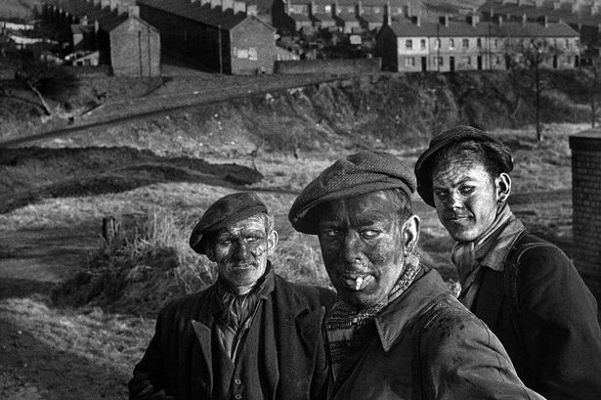

**PROGRAMA DE VISITAS**

**GUIADAS Y COMENTADAS**

Para esta exposición que se dirige a todos los públicos, se ha diseñado un material para escolares, asociaciones y colectivos que consiste en una propuesta de itineración por la exposición en la que se proponen diferentes recorridos y preguntas reflexión sobre lo visto. Los centros escolares y asociaciones que lo deseen pueden llamar al teléfono **902 500 493** para reservar día y hora para realizar la visita guiada gratuita que se ofrece.

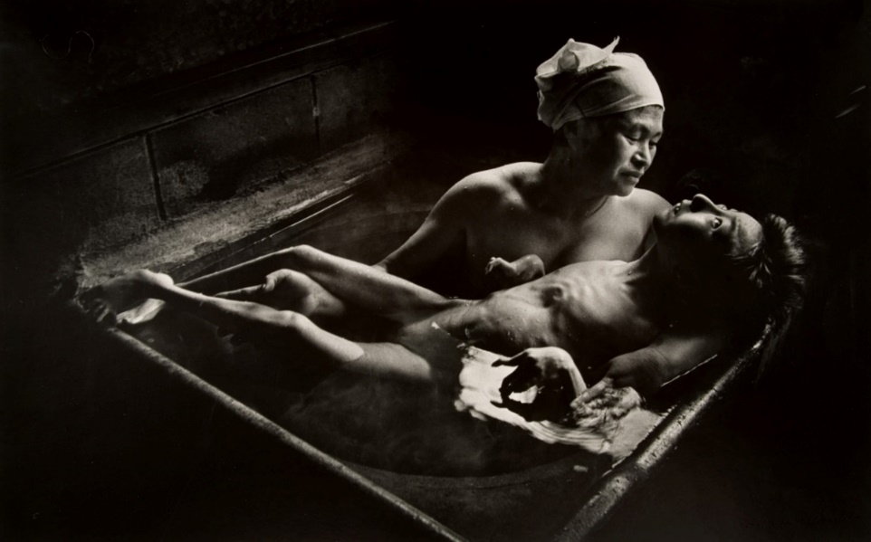

INFORMACIÓN

Museos y Exposiciones

Fundación Municipal de Cultura

Ayuntamiento de Valladolid

[www.info.valladolid.es](http://www.info.valladolid.es)

[exposiciones@fmcva.org](mailto:exposiciones@fmcva.org)